BT buổi 4
Nguyễn Hồ Trường Tam_CNPM2_1150080156

I. Theo dõi tiến độ

1. Lưu đường cơ sở của kế hoạch của bạn
1. Tạo tập tin và đặt tên là “Simple Tracking_Start.mpp”, nội dung file theo các Task bên dưới, để hoàn thành bài tập này.
2. Trên tab “Project”, trong nhóm “Schedule”, bấm “Set Baseline”, rồi bấm “Set Baseline…”. Hộp thoại Set Baseline xuất hiện.
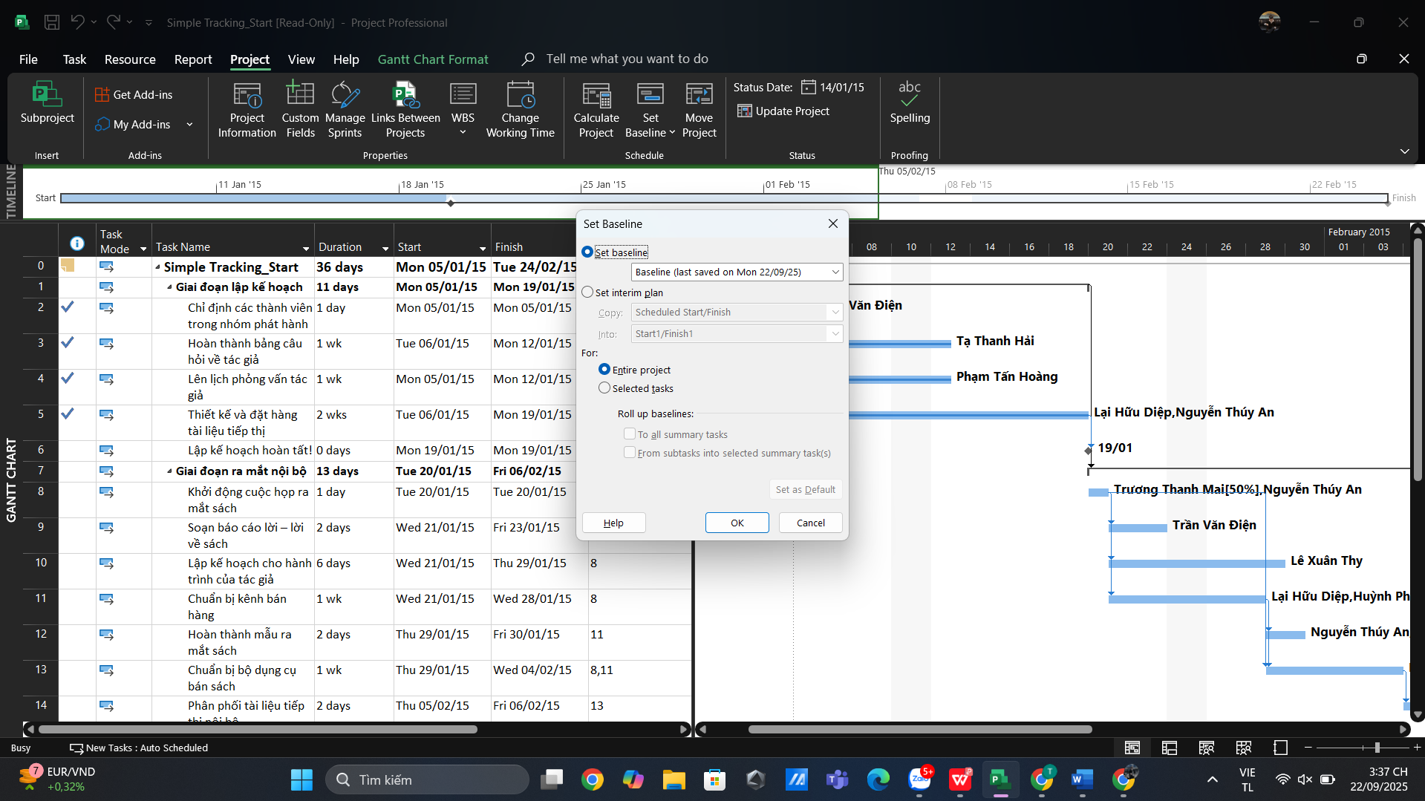
2
3. Nhấp vào OK.
4. Trên tab “Task”, trong nhóm “View”, bấm vào mũi tên xuống bên dưới “Gantt Chart”, rồi bấm “Task Sheet”.
5. Trên tab “View”, trong nhóm dữ liệu “Data”, bấm “Tables”.
6. Bấm vào “Variance”.
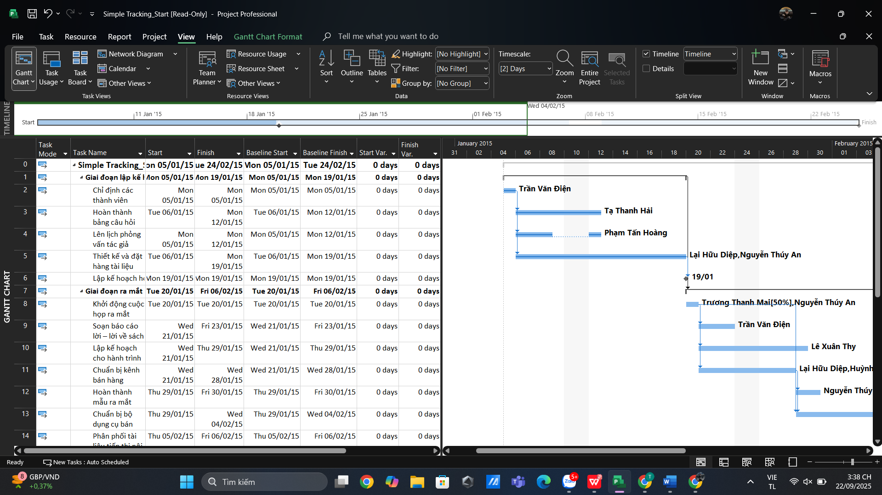
7. Trên tab “View”, trong nhóm “Task Views”, bấm “Gantt Chart”. Khung nhìn biểu đồ Gantt xuất hiện.

2. Theo dõi một kế hoạch như đã lên lịch đến một ngày cụ thể
1. Trên tab “Project”, trong nhóm “Status”, bấm cập nhật dự án “Update Project”. Hộp thoại cập nhật dự án xuất hiện.
2. Đảm bảo rằng tùy chọn “Update work as complete through” được chọn. Trong hộp liền kề, nhập hoặc chọn ngày 14/1/15.
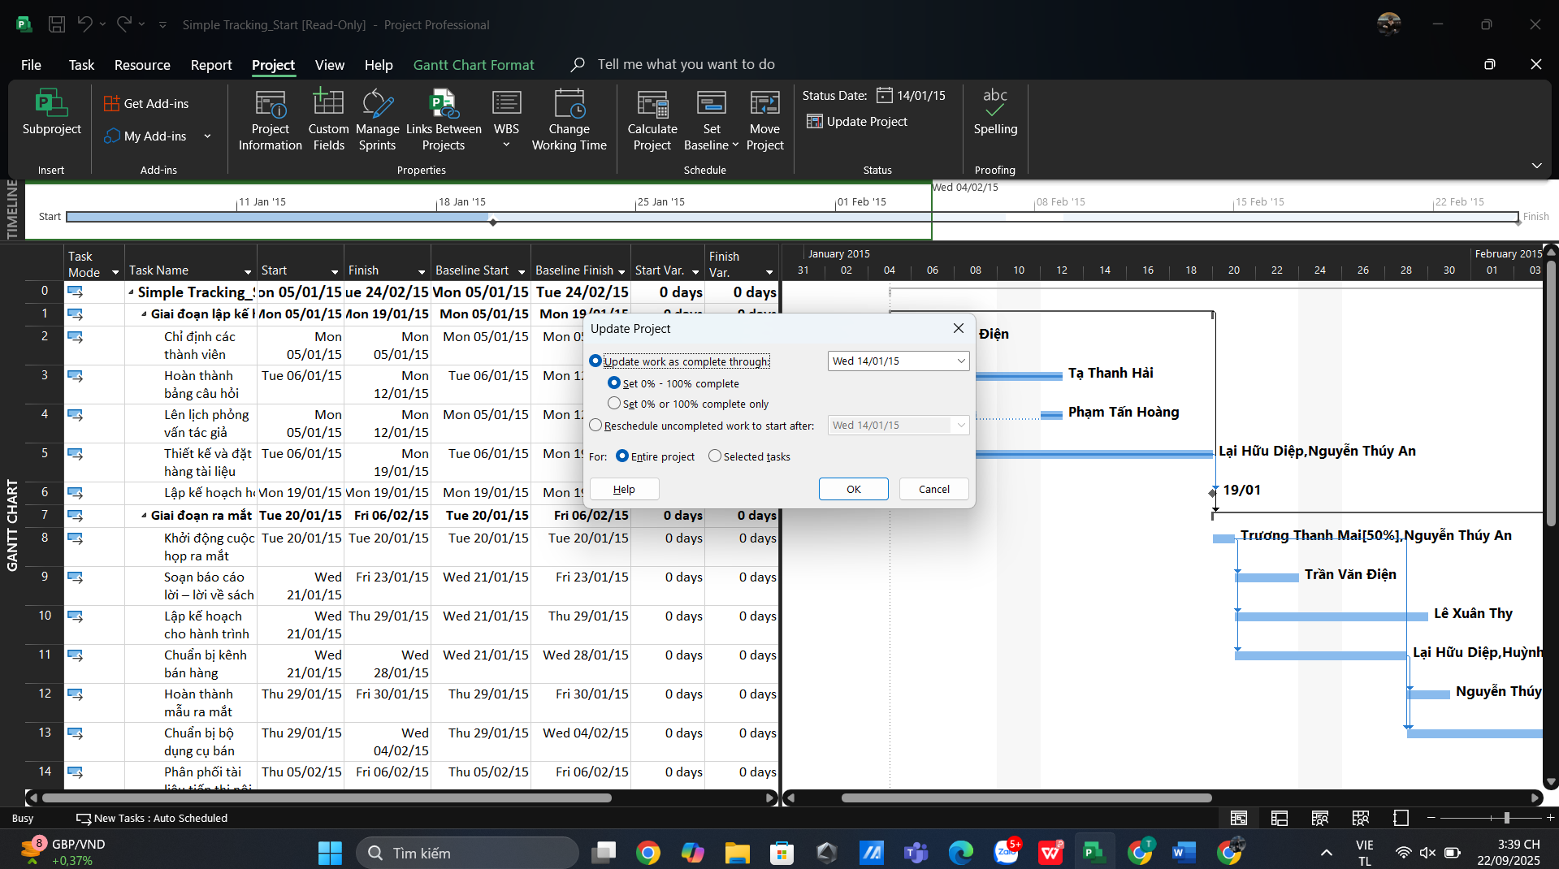
3. Nhấp vào OK.

3. Nhập tỷ lệ phần trăm hoàn thành nhiệm vụ
1. Trong cột “Task Name”, hãy chọn tên của nhiệm vụ 5, Thiết kế và đặt hàng tài liệu tiếp thị. Hiện tại, nhiệm vụ này đạt một phần tiến độ nhưng vẫn chưa hoàn thành. Quan sát thanh Gantt để xem sự thay đổi sau khi thực hiện bước kế tiếp.
2. Trên tab “Task”, trong nhóm “Schedule”, bấm 100% Complete. Dự án ghi lại công việc thực tế cho nhiệm vụ theo lịch trình và mở rộng thanh tiến trình suốt chiều dài của thanh Gantt.
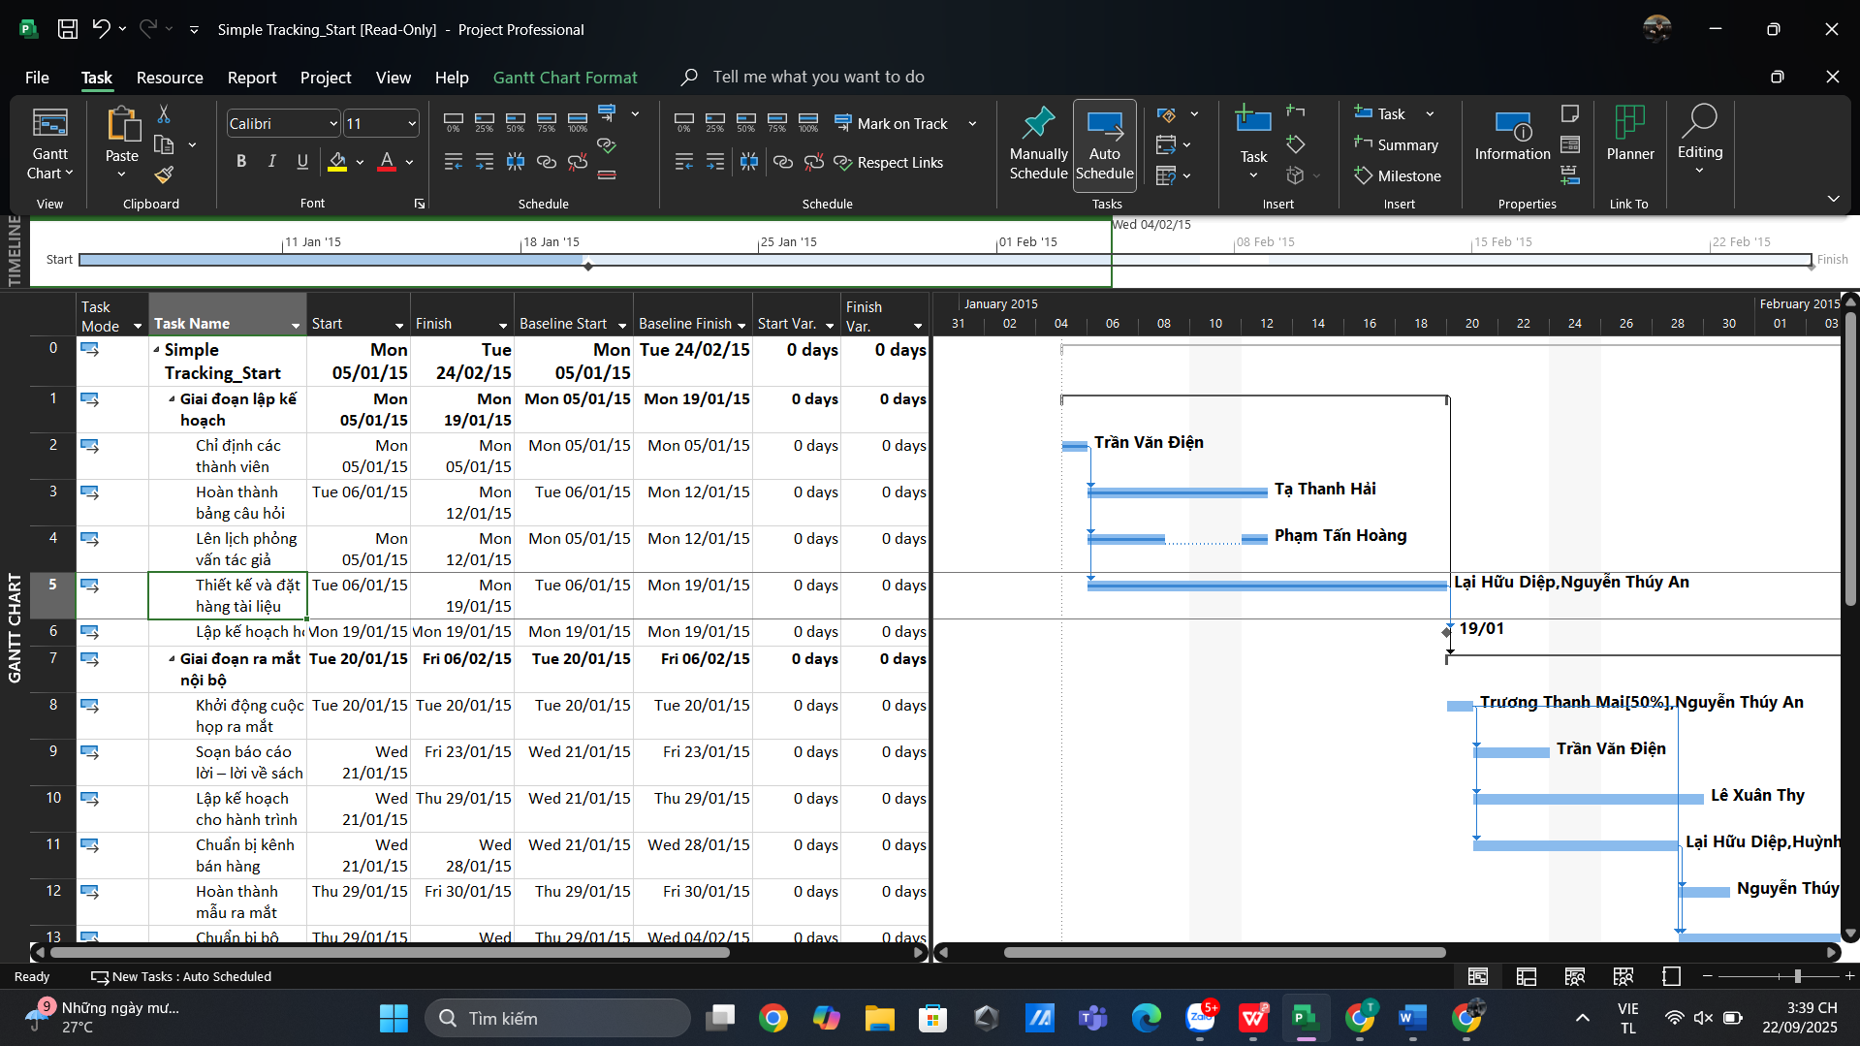
3. Trong cột “Task Name”, chọn tên của nhiệm vụ 6, Lập kế hoạch hoàn tất! và trong khi giữ phím Ctrl, hãy chọn tên của nhiệm vụ 8, Khởi động cuộc họp ra mắt sách.
4. Trên tab “Task”, trong nhóm “Schedule”, bấm 100% Complete.
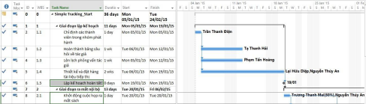Bởi vì nhiệm vụ 6 là một nhiệm vụ cột mốc không có thời lượng, không có sự thay đổi về hình thức của biểu tượng của nó trong phần biểu đồ của khung nhìn Biểu đồ Gantt như đối với nhiệm vụ 8. Tuy nhiên, bạn sẽ nhìn thấy các đánh dấu hoàn thành cho cả hai nhiệm vụ trong cột Indicators.
Tiếp theo, bạn sẽ có cái nhìn rõ hơn về cách hiển thị tiến độ trong thanh Gantt của nhiệm vụ. Bạn sẽ nhập giá trị phần trăm hoàn thành cho một nhiệm vụ khác.
5. Nhấp vào tên của nhiệm vụ 9, Soạn báo cáo lời – lỗ về sách.
6. Trên tab “Task”, trong nhóm “Schedule”, bấm 50% Complete.
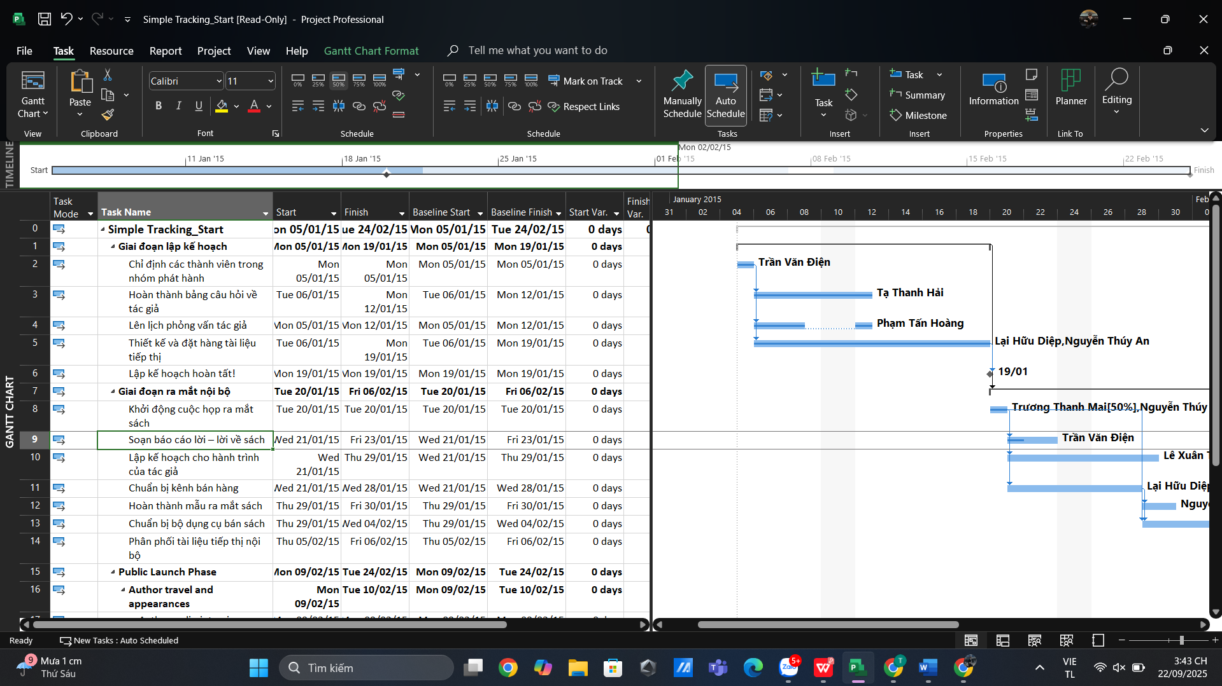
7. Trong phần biểu đồ (ở bên phải) trong khung nhìn Biểu đồ Gantt, giữ con trỏ chuột trên thanh tiến độ trong thanh Gantt của nhiệm vụ 9. Khi con trỏ chuột thay đổi thành biểu tượng phần trăm và mũi tên phải, một lưu ý màn hình tiến độ “Progress ScreenTip” sẽ xuất hiện.
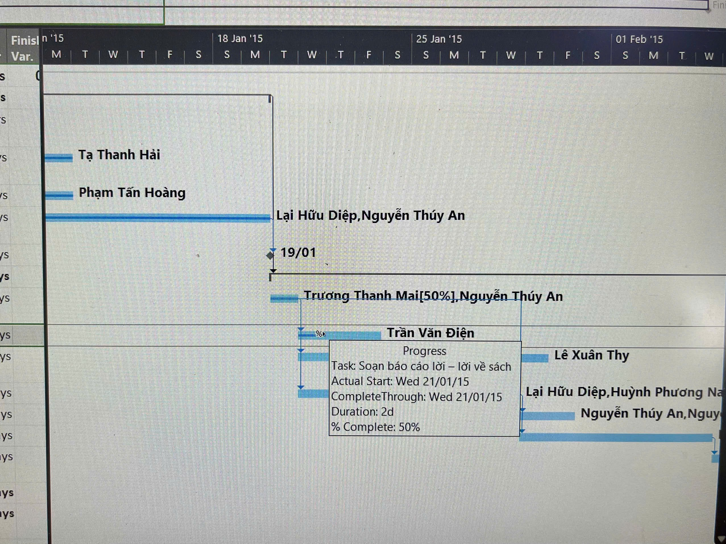

4. Nhập giá trị thực tế cho các nhiệm vụ
1. Trên tab “View”, trong nhóm dữ liệu “Data”, bấm “Tables” rồi bấm “Work”. Bảng Work xuất hiện.
2. Nếu cần, hãy kéo thanh chia dọc sang bên phải để hiển thị cột cuối cùng
3. Trong trường “Actual” cho nhiệm vụ 9, Soạn báo cáo lời – lỗ về sách, nhập hoặc chọn 24, rồi nhấn Enter.
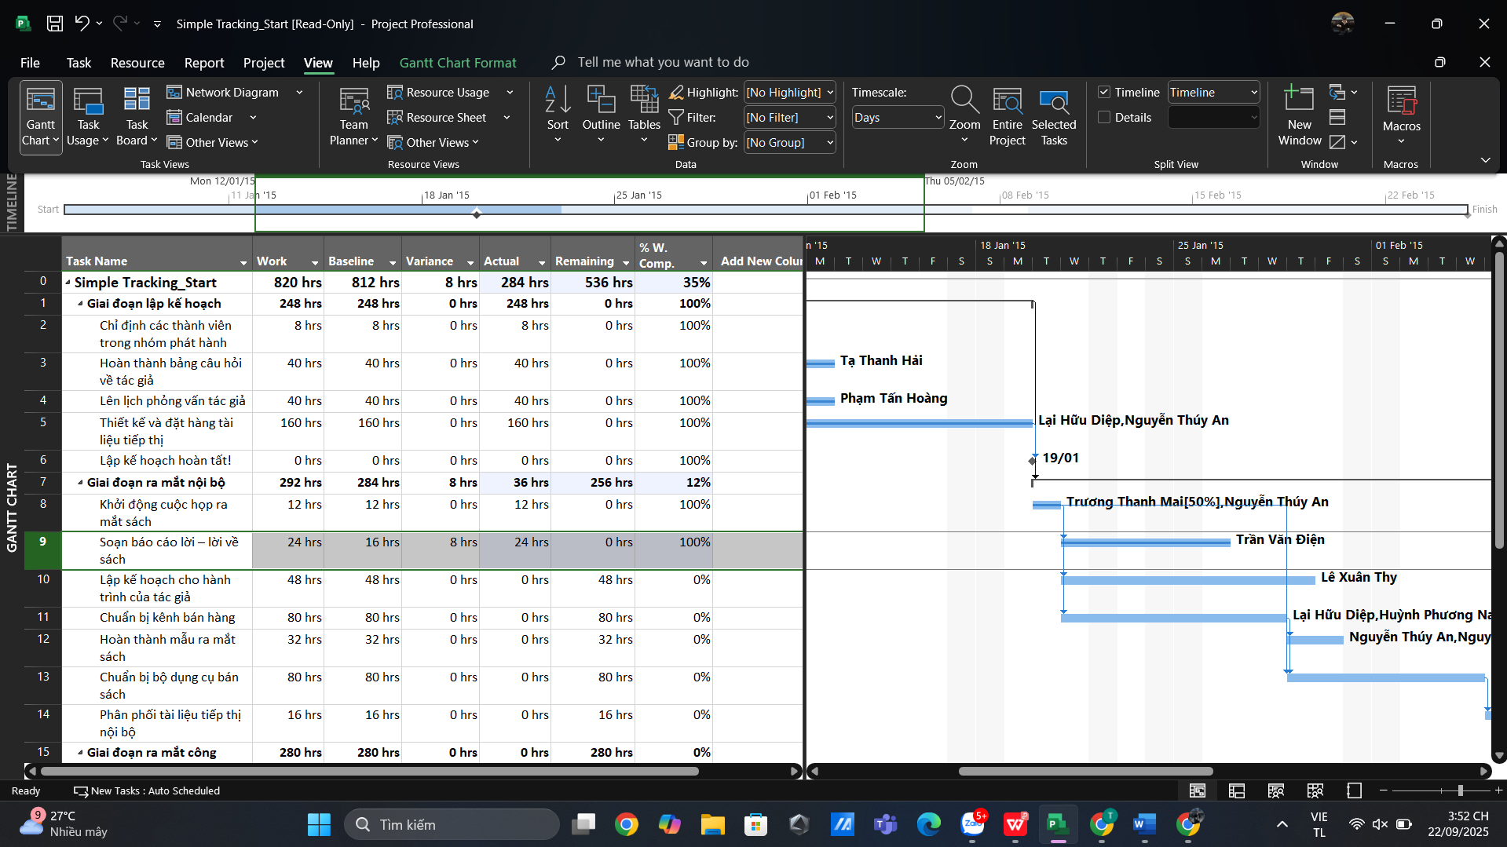
4. Trong cột “Task Name”, nhấp vào nhiệm vụ 10, Lập kế hoạch cho hành trình của tác giả.
Nhiệm vụ này bắt đầu trước một ngày làm việc so với kế hoạch (thứ Ba trước ngày bắt đầu dự kiến) và mất tổng cộng bảy ngày để hoàn thành. Bạn sẽ ghi lại thông tin này trong hộp thoại “Update Task”.
5. Trên tab “Task”, trong nhóm “Schedule”, bấm vào mũi tên xuống ở bên phải của nút đánh dấu theo dõi “Mark on Track”, rồi bấm cập nhật nhiệm vụ “Update Tasks”.
6. Trong trường “Start” trong nhóm “Actual” ở bên trái hộp thoại, nhập hoặc chọn 20/1/15.
7. Trong trường thời lượng thực tế “Actual dur”, nhập hoặc chọn 7d.
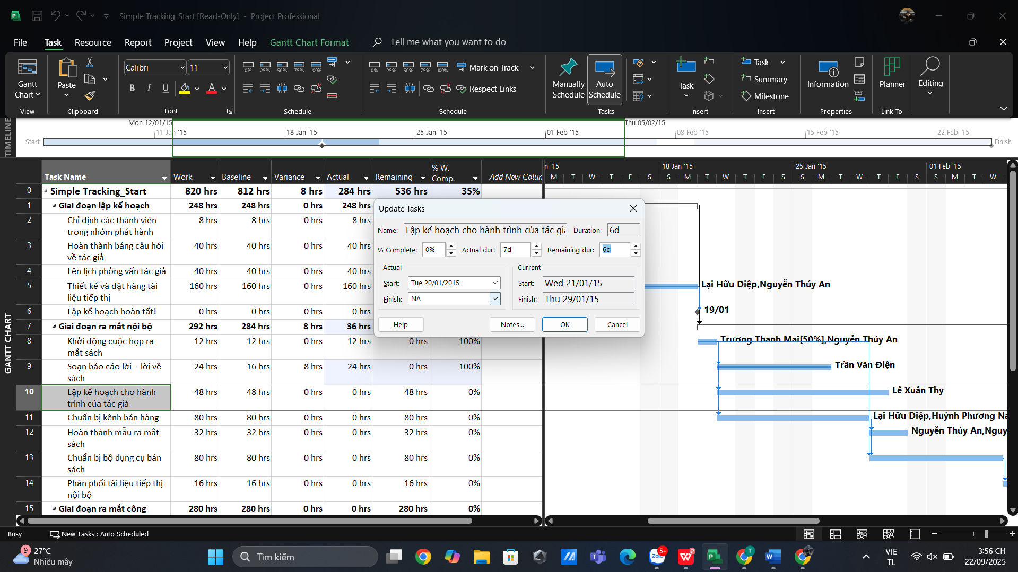
8. Nhấp vào OK.
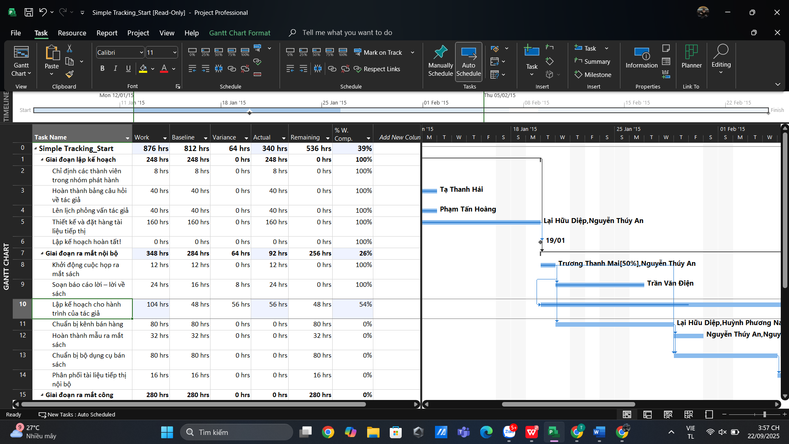
9. Trong cột “Task Name”, nhấp vào nhiệm vụ 11, Chuẩn bị kênh bán hàng. 10. Trên tab “Task”, trong nhóm “Schedule”, bấm vào mũi tên xuống ở bên phải của nút đánh dấu theo dõi “Mark on Track”, rồi bấm cập nhật nhiệm vụ “Update Tasks”.
Hộp thoại “Update Task” xuất hiện.
11.Trong trường thời lượng thực tế “Actual dur”, nhập 7d, sau đó bấm OK. Dự án ghi lại thời lượng thực tế của nhiệm vụ. Hãy nhớ rằng giá trị thời lượng thực tế là "7 ngày" có nghĩa là bảy ngày làm việc, không phải bảy ngày theo lịch (calendar).
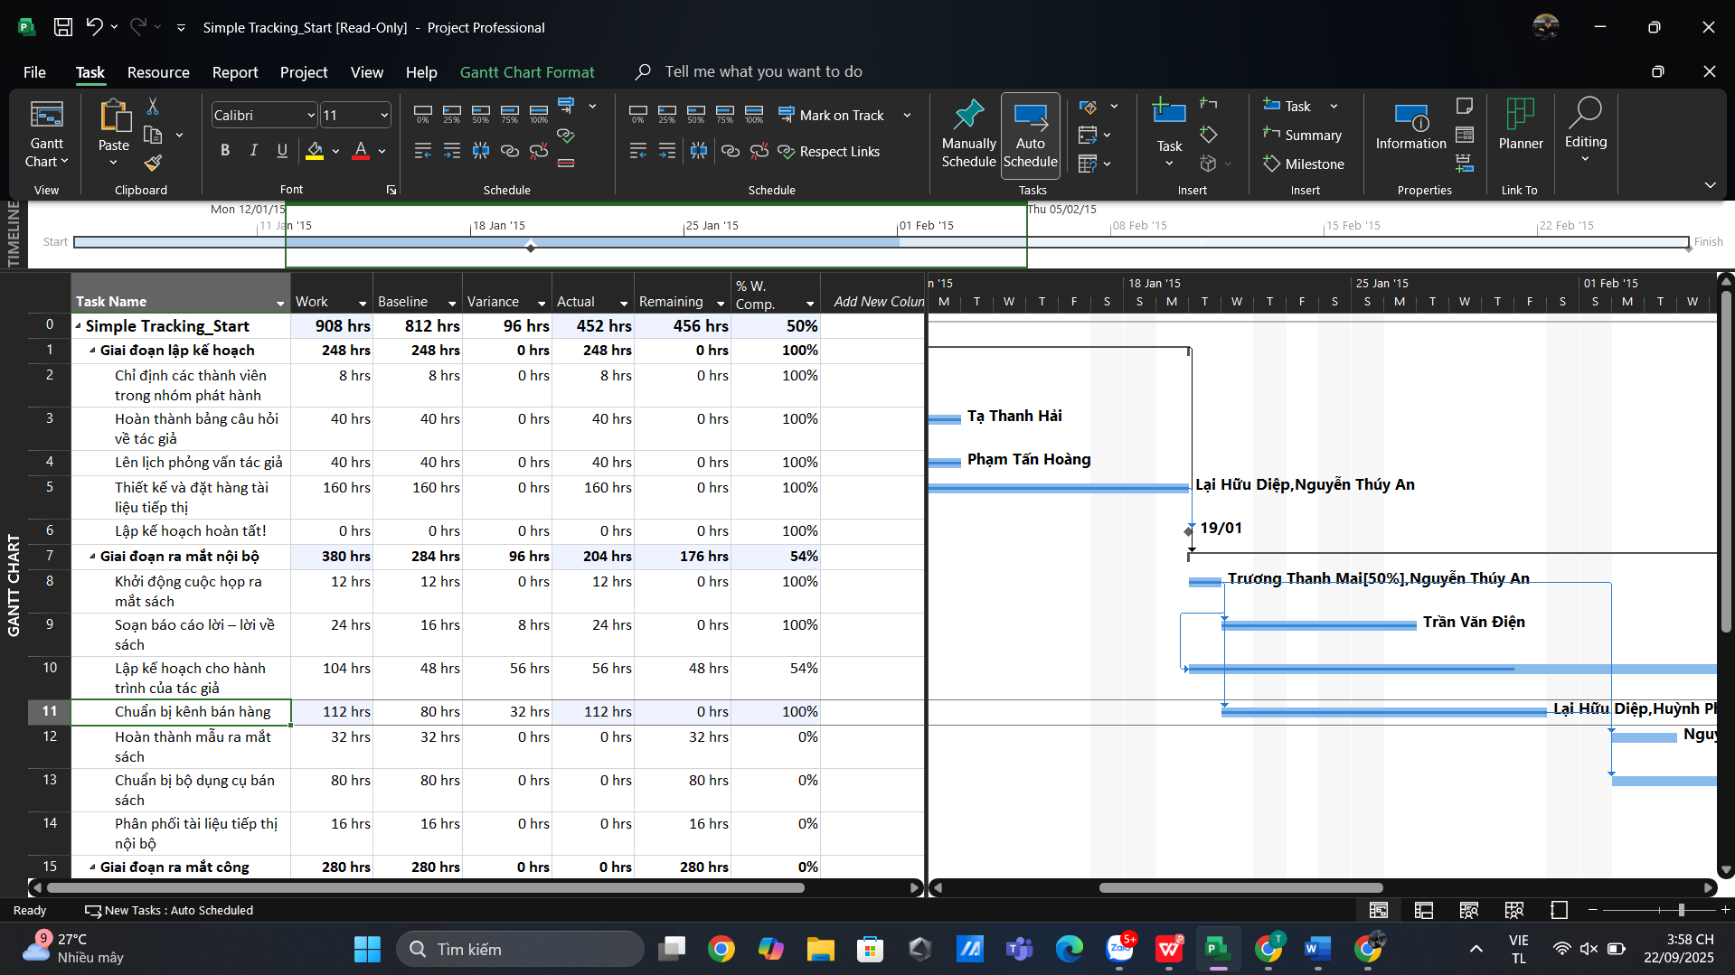

II. Theo dõi tiến độ các nhiệm vụ và phân công

1. Cập nhật đường cơ sở
1. Tạo tập tin thứ 2, dựa vào Task bên dưới, đặt tên “Advanced Tracking A_Start.mpp”, để hoàn thành bài tập này.
2. Trên tab “View”, trong nhóm “Task View”, bấm vào mũi tên xuống bên dưới nút “Gantt Chart” rồi bấm “Tracking Gantt”.
Khung nhìn Tracking Gantt xuất hiện.
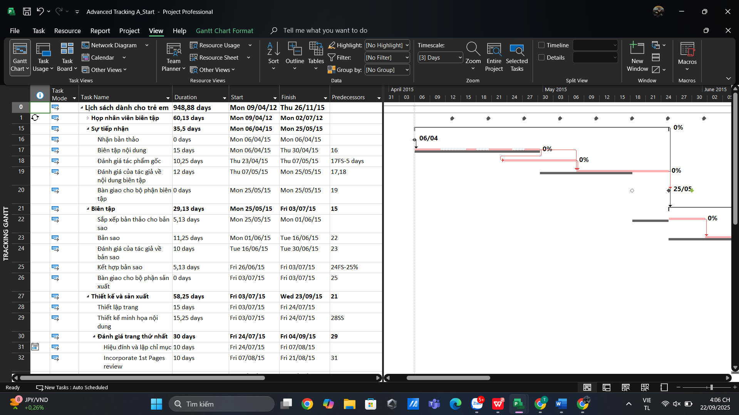
3. Trong cột “Task Name”, nhấn tên của nhiệm vụ 18, Đánh giá tác phẩm gốc. 4.Trên tab “Task” trong nhóm chỉnh sửa “Editing”, bấm di chuyển đến tác vụ “Scroll to Task”.
5. Trên tab “View”, trong nhóm thu phóng “Zoom”, trong hộp thang thời gian “Timescale”, bấm “Weeks”. Bạn có thể thấy rằng hiện tại không có nhiệm vụ nào sau này trong kế hoạch phù hợp với các đường cơ sở của chúng.
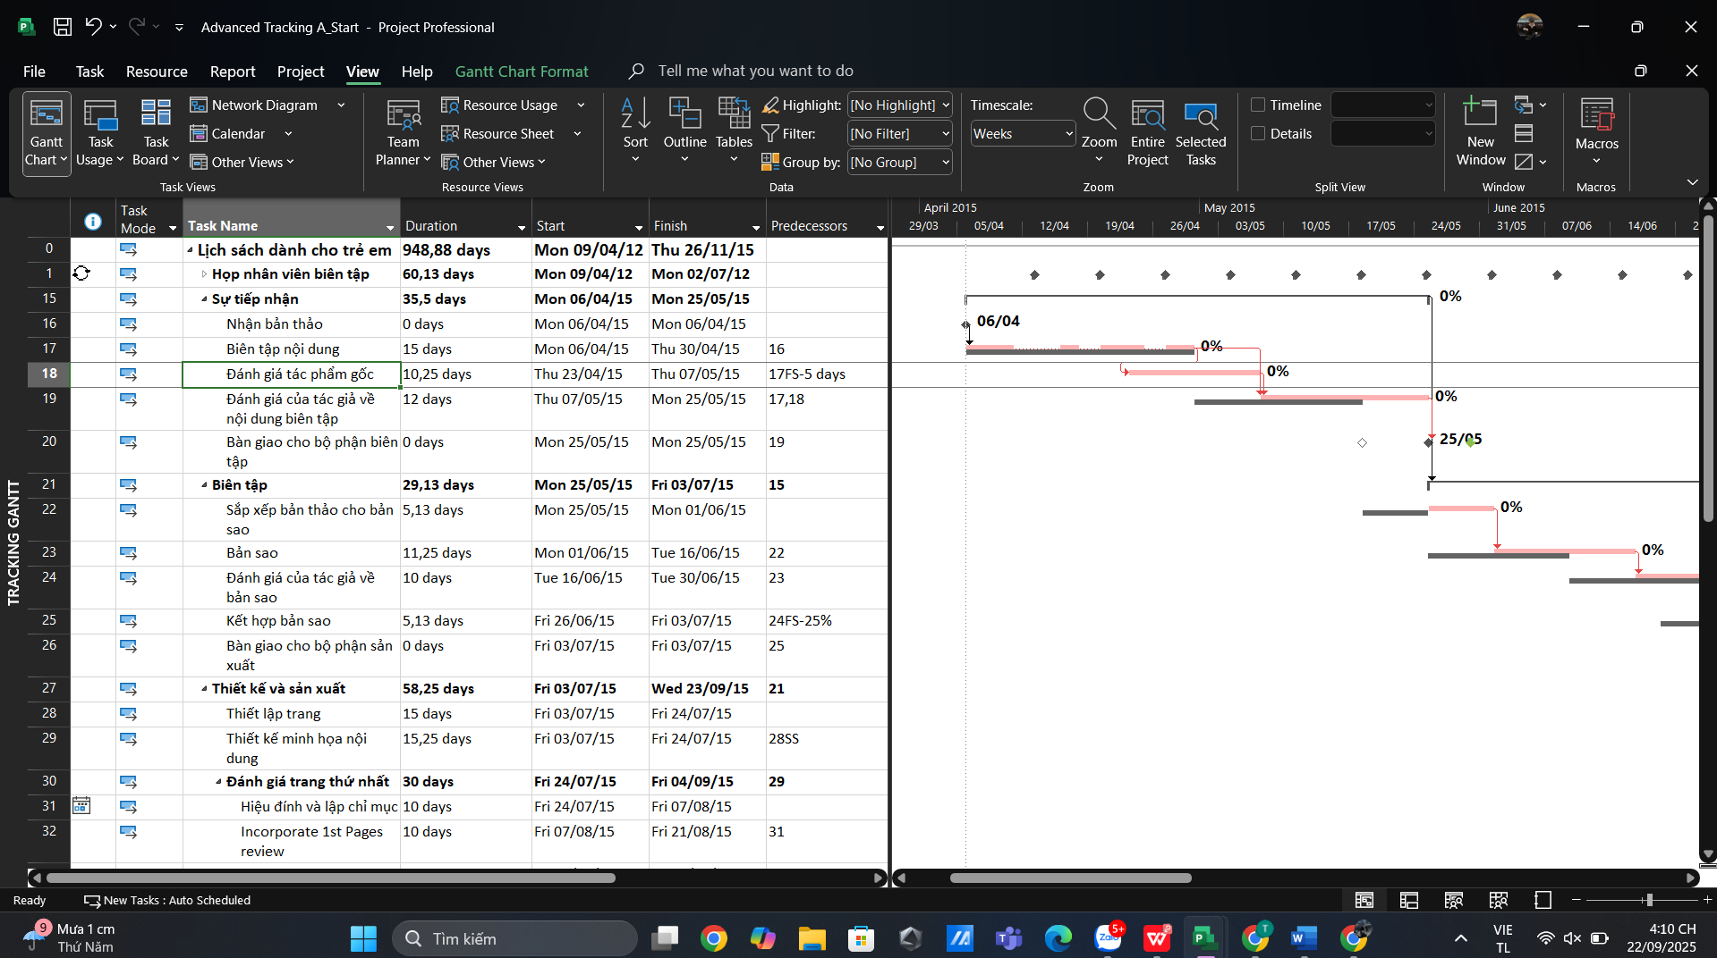
6. Trên tab dự án “Project”, trong nhóm lịch biểu “Schedule”, bấm thiết lập đường cơ sở “Set Baseline”, rồi bấm “Set Baseline…”. Hộp thoại thiết lập đường cơ sở xuất hiện. 7. Đảm bảo rằng tùy chọn “Set Baseline” được chọn. Trong vùng “For”, đảm bảo rằng tùy chọn “Entire project” được chọn. Lưu ý rằng ngày lưu lần cuối “last saved” mà bạn thấy có thể khác.
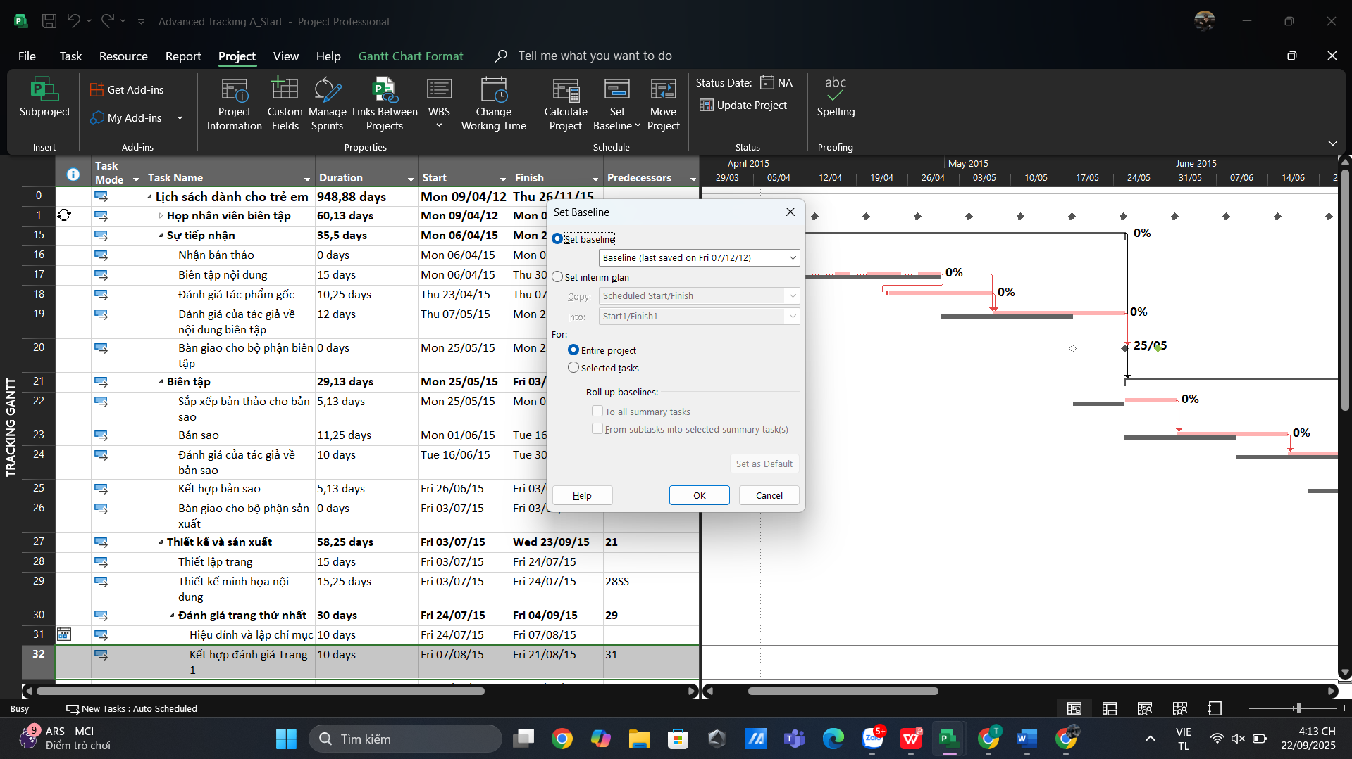
8. Nhấn OK để cập nhật đường cơ sở.
9. Nhấn Yes.
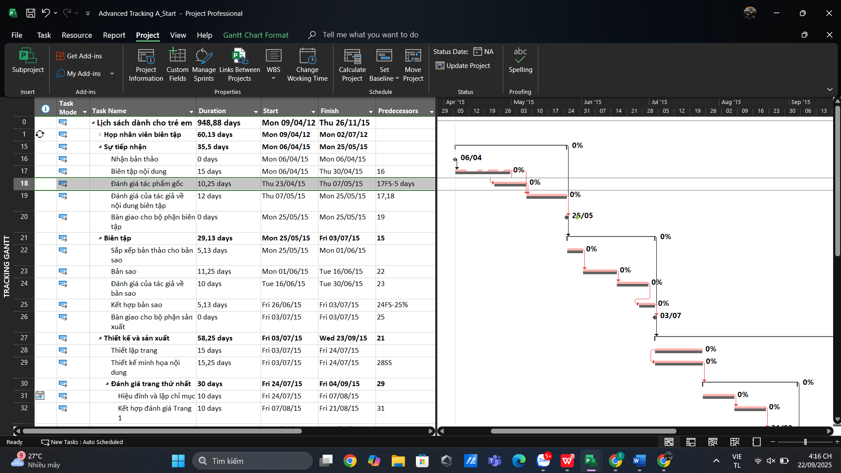
10. Đóng tập tin “Advanced_Tracking A_Start.mpp”.

2. Theo dõi dựa trên tổng giá trị công việc thực tế cho từng nhiệm vụ và phân công
1. Tạo tiếp tập tin mới, dựa vào Task bên dưới, đặt tên là “Advanced Tracking B_Start.mpp”, để hoàn thành bài tập này.
Phiên bản này của kế hoạch bao gồm các giá trị đường cơ sở được cập nhật đã lưu trước đó, cũng như các thực tế đầu tiên được báo cáo dựa trên các nhiệm vụ đầu tiên trong giai đoạn Sự tiếp nhận.
2. Trên tab “View”, trong nhóm “Task Views”, bấm “Task Usage”.
3. Trong cột “Task Name”, nhấn tên của nhiệm vụ 18, Đánh giá tác phẩm gốc.
4. Trên tab “Task”, trong nhóm “Editing”, bấm “Scroll to Task”.
5. Trên tab “View”, trong nhóm dữ liệu “Data”, bấm “Tables” rồi bấm “Work”. Bảng Work xuất hiện.
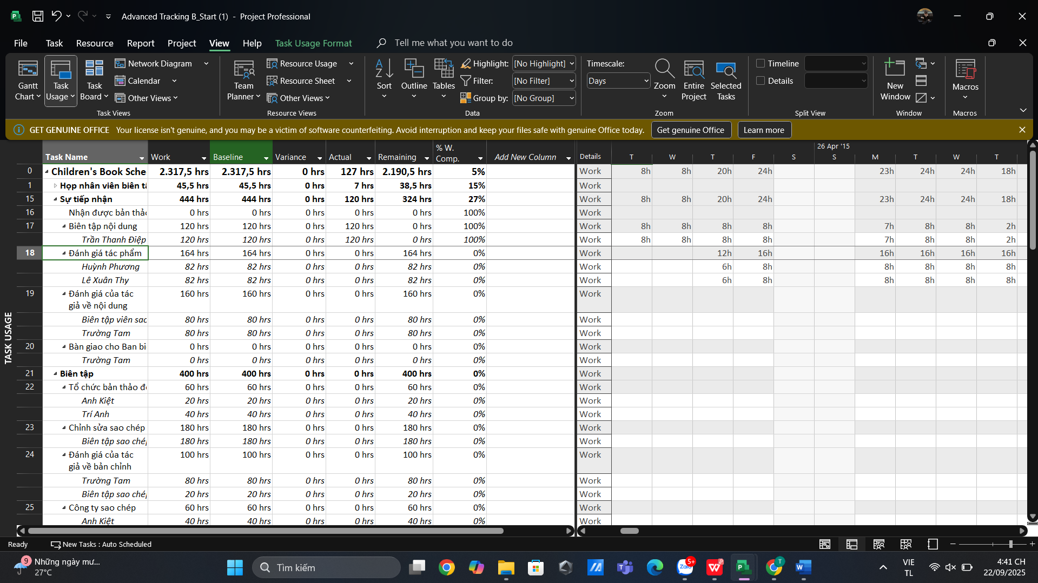

6. Trên tab định dạng “Format”, trong nhóm chi tiết “Details”, bấm công việc thực tế “Actual Work”.
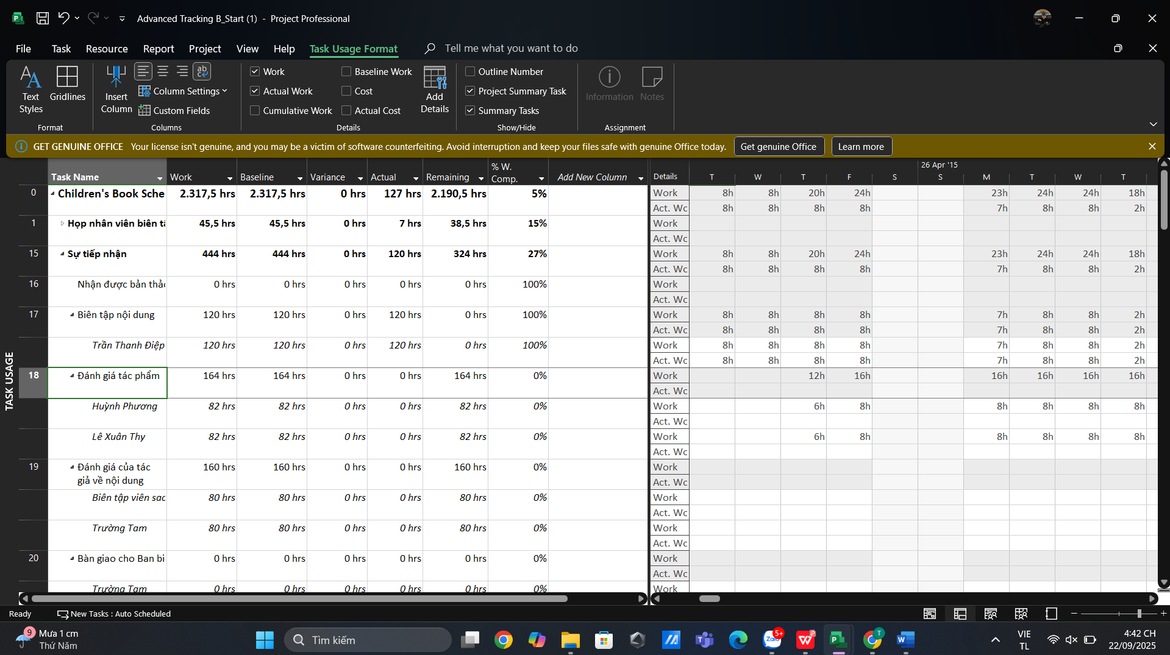
7. Sử dụng chuột, kéo thanh chia dọc sang phải cho đến khi bạn có thể nhìn thấy tất cả các cột trong bảng công việc “Work”.

8. Trong cột “Actual” cho nhiệm vụ 18, Đánh giá tác phẩm gốc, nhập hoặc nhấn 92h, rồi nhấn phím Enter.
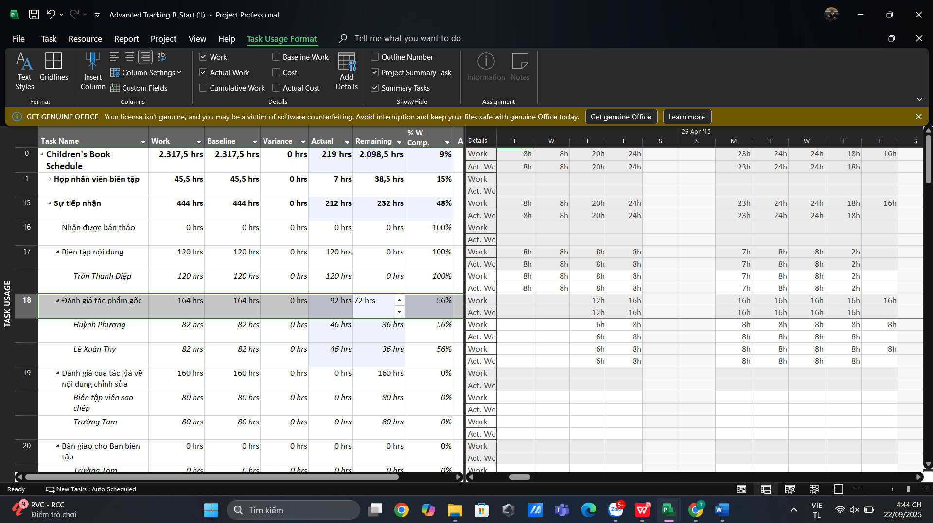9. Trong cột “Actual” cho nhiệm vụ 18 của Huỳnh Phương Nam (hiện chứa giá trị 46 giờ), nhập hoặc nhấn 62 giờ, rồi nhấn Enter.
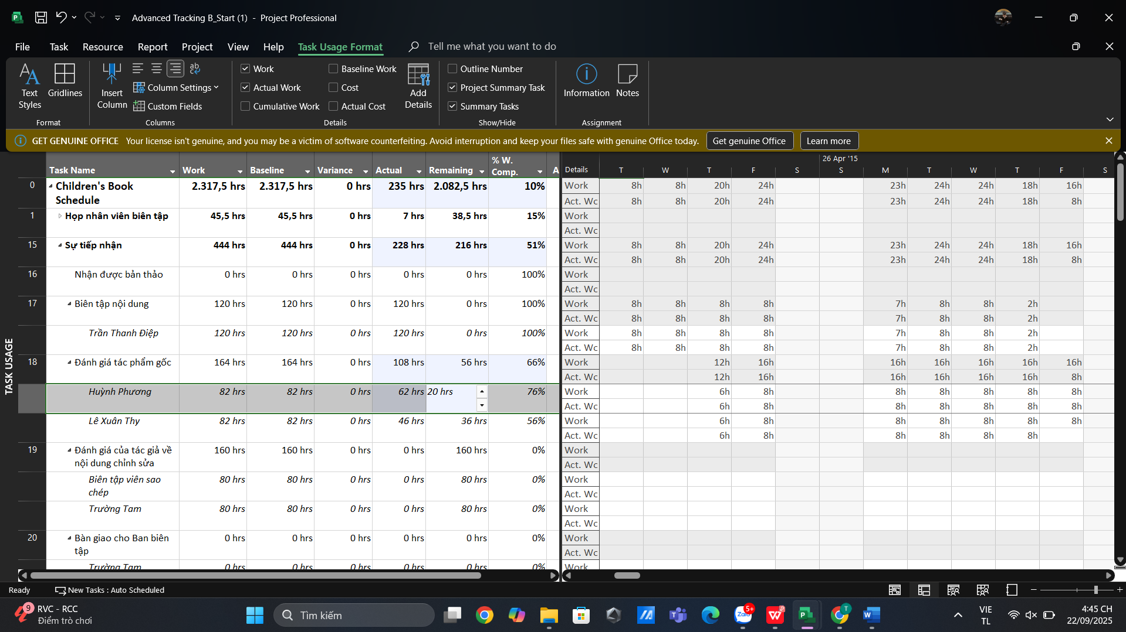
10. Kéo thanh phân chia dọc trở lại bên trái để xem thêm các giá trị theo phân đoạn thời gian được cập nhật cho nhiệm vụ.
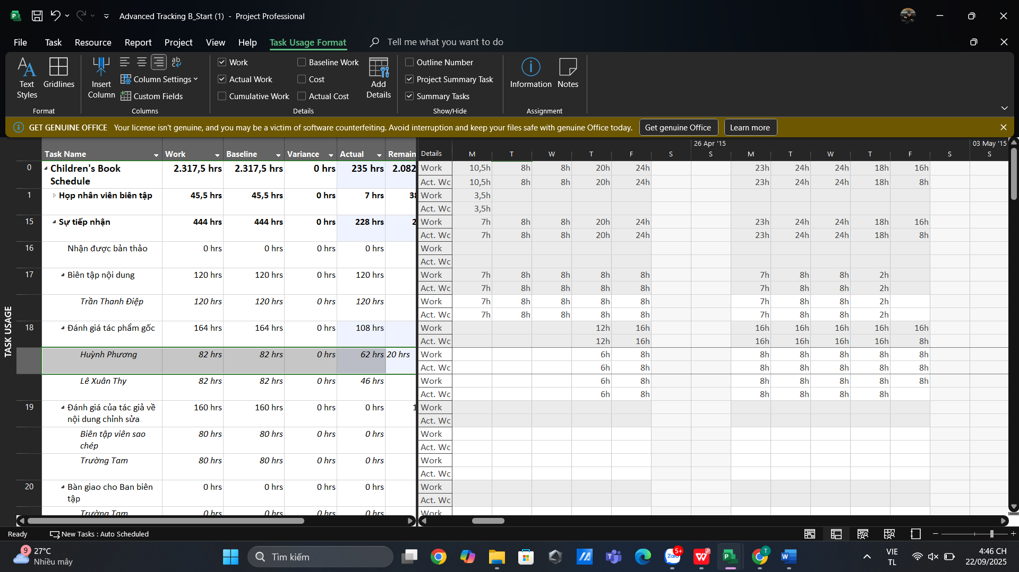
11. Đóng tập tin “Advanced Tracking B_Start.mpp”.

3. Theo dõi dựa trên giá trị công việc thực tế theo phân đoạn thời gian của từng nhiệm vụ và phân công
1. Tạo mới tập tin, đặt tên “Advanced Tracking C_Start.mpp”, dựa vào Task bên dưới để hoàn thành bài tập này.
2. Nhấn mũi tên mở rộng/thu gọn bên cạnh nhiệm vụ 15, Sự tiếp nhận, để thu gọn giai đoạn này của kế hoạch.
Giai đoạn này của công việc đã được hoàn thành.
3. Trên tab “View”, trong nhóm “Task Views”, bấm “Task Usage”.
4. Trong cột “Task Name”, bấm vào tên của nhiệm vụ 22, Sắp xếp bản thảo cho bản sao, sau đó, trên tab “Task”, trong nhóm “Editing”, bấm “Scroll to Task”.
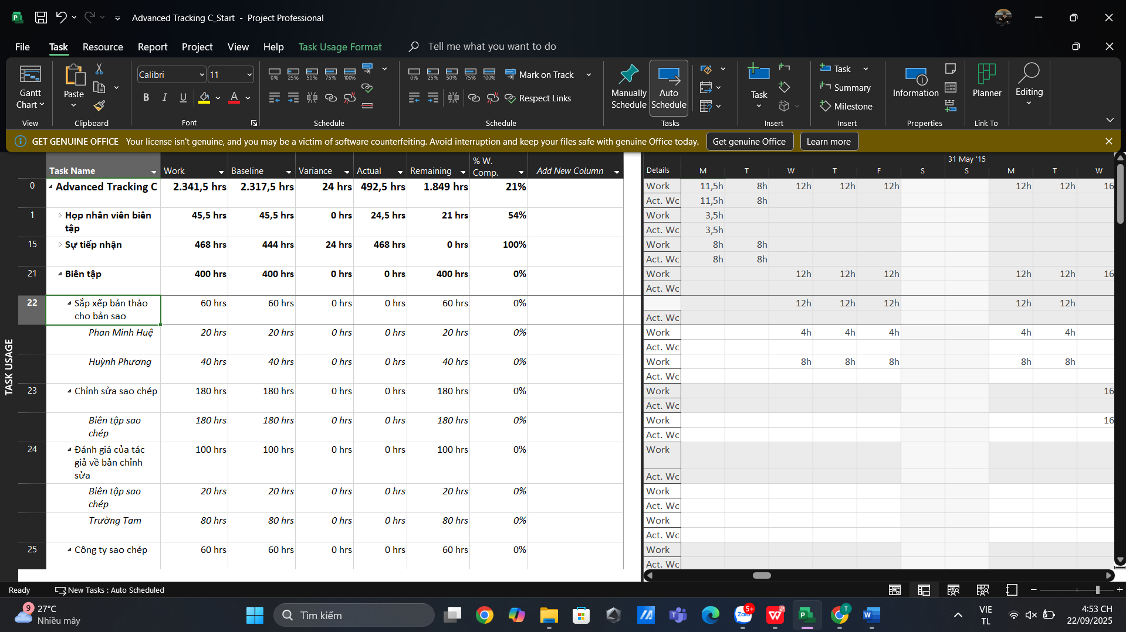
5. Trong lưới phân đoạn thời gian, hãy nhấn vào ô là giao điểm của cột Thứ Tư, ngày 27 tháng 5 và dòng công việc thực tế của nhiệm vụ 22. Dòng công việc thực tế nằm ngay bên dưới dòng công việc (chứa giá trị 12h).
6. Nhập 9h, rồi nhấn phím Tab.
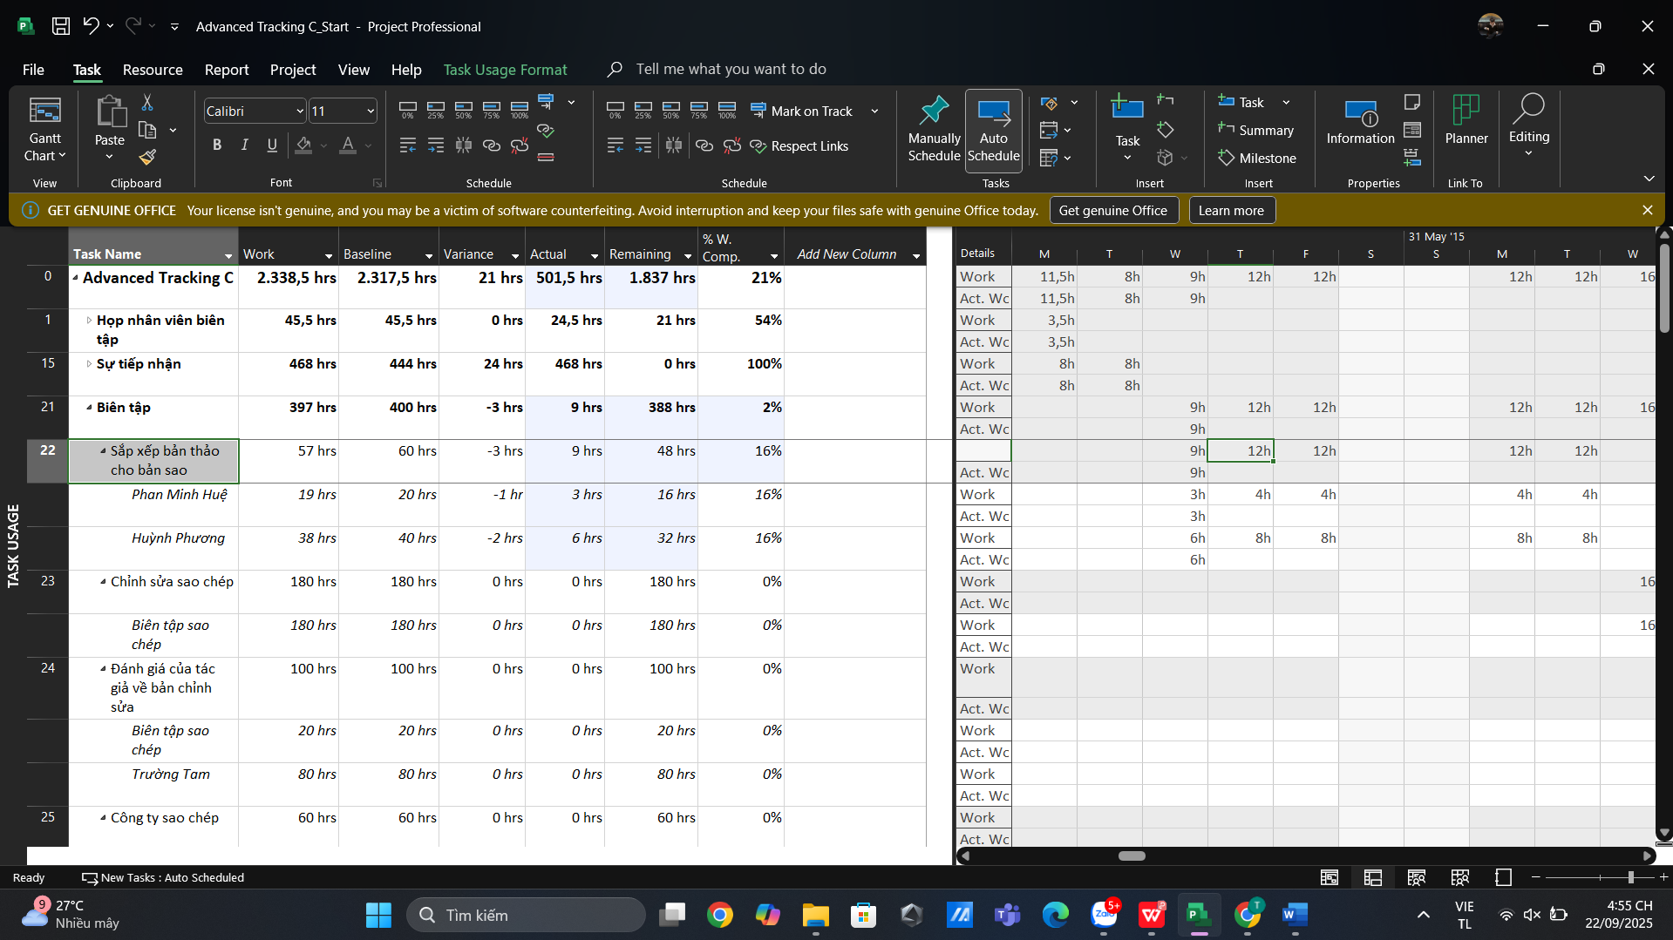7. Trong ô công việc thực tế thứ Năm, ngày 28 tháng 5, nhập 15h, rồi nhấn Tab.
8. Đối với nhiệm vụ 22, nhập các giá trị công việc thực tế sau cho những ngày được liệt kê:
Ngày | Giờ thực tế
Thứ sáu, ngày 29 tháng 5 | 12
Thứ hai, ngày 1 tháng 6 | 12
Thứ ba, ngày 2 tháng 6 | 15

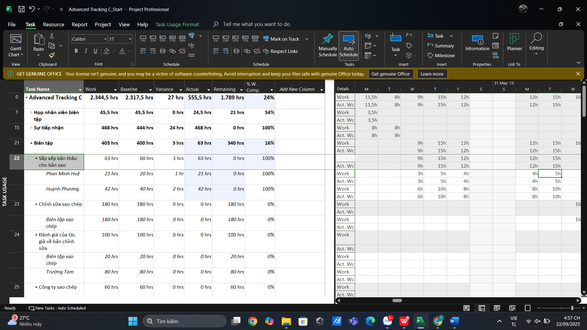
9. Trên tab “View”, trong nhóm “Zoom”, trong hộp thang thời gian “Timescale”, bấm “Weeks”.
21
10. Nhập các giá trị công việc thực tế sau vào lưới phân đoạn thời gian cho phân công của các biên tập viên vào nhiệm vụ 23, Bản sao:
Ngày (Tuần của) | Giờ thực tế
31 tháng 5 | 60
7 tháng 6 | 80
14 tháng 6 | 48

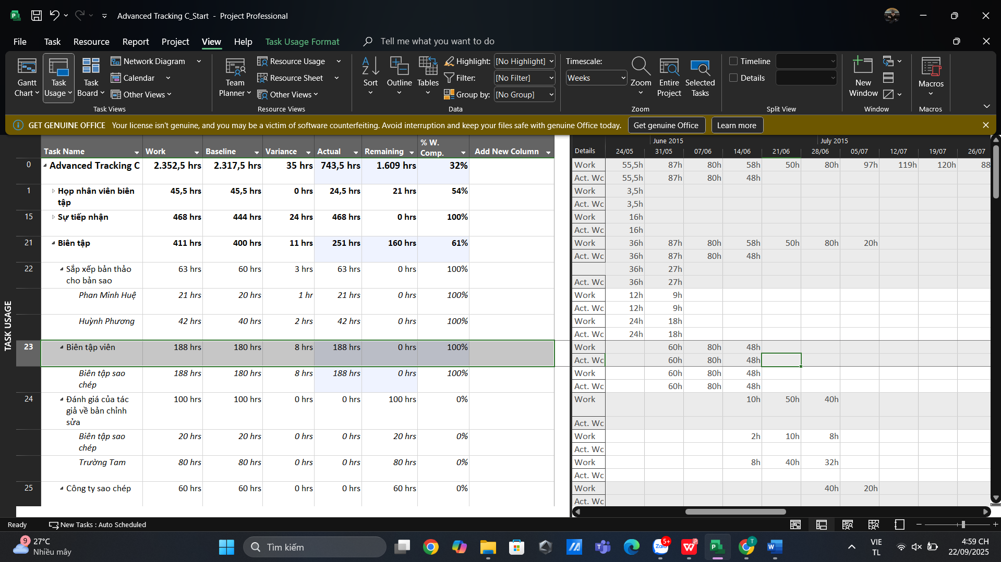11. Đóng tập tin “Advanced Tracking C_Start.mpp”.

4. Lập lại lịch công việc chưa hoàn thành
1. Tạo mới tập tin, đặt tên là “Advanced Tracking D_Start.mpp”, dựa vào Task bên dưới để hoàn thành bài tập này.
Kế hoạch hiện đang ở khung nhìn “Task Usage”. Tiếp theo, bạn sẽ chuyển sang khung nhìn biểu đồ Gantt “Gantt Chart”.
2. Trên tab “View”, trong nhóm “Task Views”, bấm vào mũi tên xuống bên dưới nút “Gantt Chart”, rồi bấm “Gantt Chart”.
3. Cuộn khung nhìn biểu đồ Gantt lên sao cho Đánh giá các trang lần thứ nhất (nhiệm vụ 30) xuất hiện gần đầu khung nhìn.
4. Trong cột “Task Name”, hãy bấm vào tên của nhiệm vụ 31, Hiệu đính và lập chỉ mục.
Nhiệm vụ 31, Hiệu đính và lập chỉ mục hiện có hai ngày làm việc thực tế đã hoàn thành và vài ngày làm việc theo lịch trình còn lại.
Thanh tiến trình cho biết phần nhiệm vụ đã được hoàn thành.
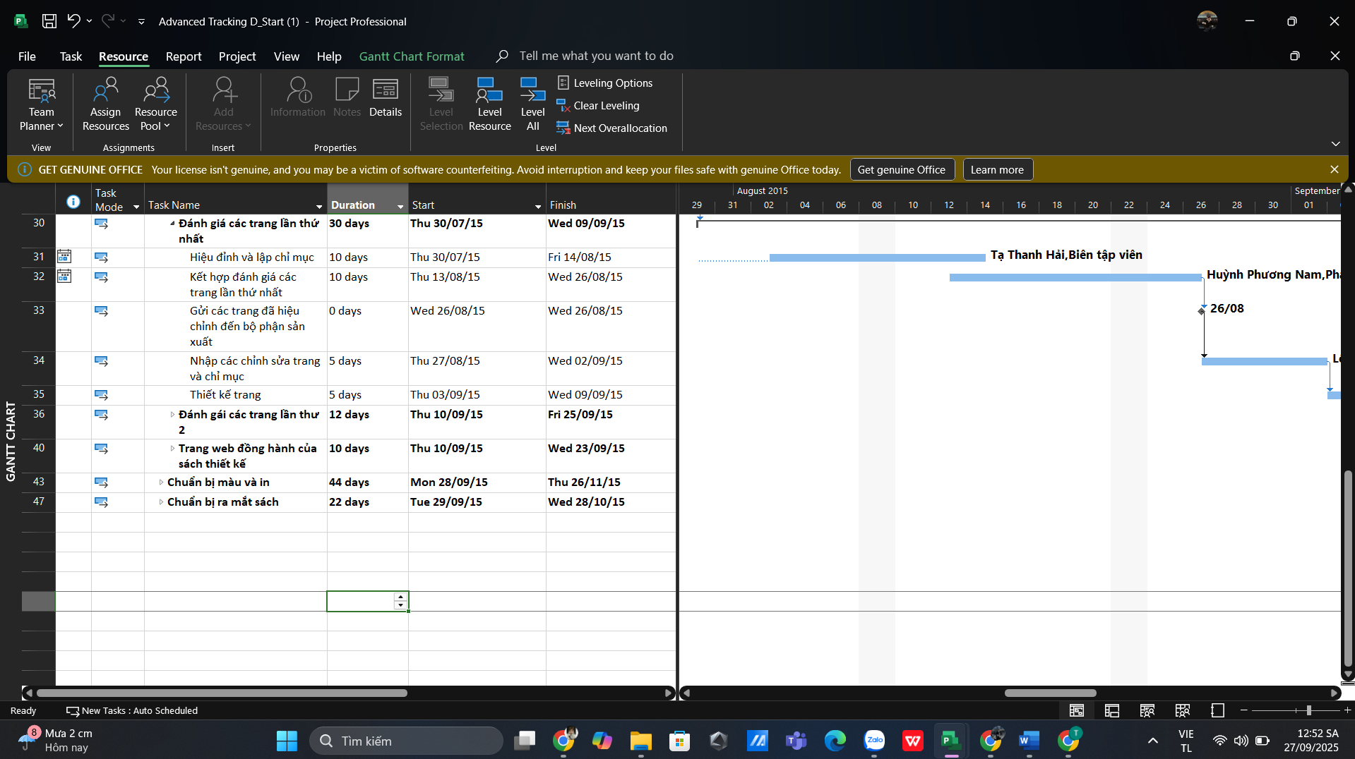
Vào cuối tuần của ngày 1 tháng 8, có một vụ vỡ ống nước trong văn phòng hiệu đính. Không có thiết bị hoặc vật liệu nào của dự án bị hư hỏng, nhưng việc dọn dẹp sẽ trì hoãn công việc cho đến Thứ Tư, ngày 5 tháng 8. Điều này thực sự dừng công việc của nhiệm vụ hiệu đính trong một vài ngày. Tiếp theo, bạn sẽ lập lại lịch cho công việc chưa hoàn thành để dự án có thể bắt đầu lại vào thứ Tư.
5. Trên tab “Project”, trong nhóm trạng thái “Status”, bấm cập nhật dự án “Update Project”.
Hộp thoại cập nhật dự án xuất hiện.
23
6. Chọn tùy chọn “Reschedule uncompleted work to start after” (lập lại lịch trình công việc chưa hoàn thành để bắt đầu sau) và trong hộp văn bản, nhập hoặc chọn 04/08/2015.
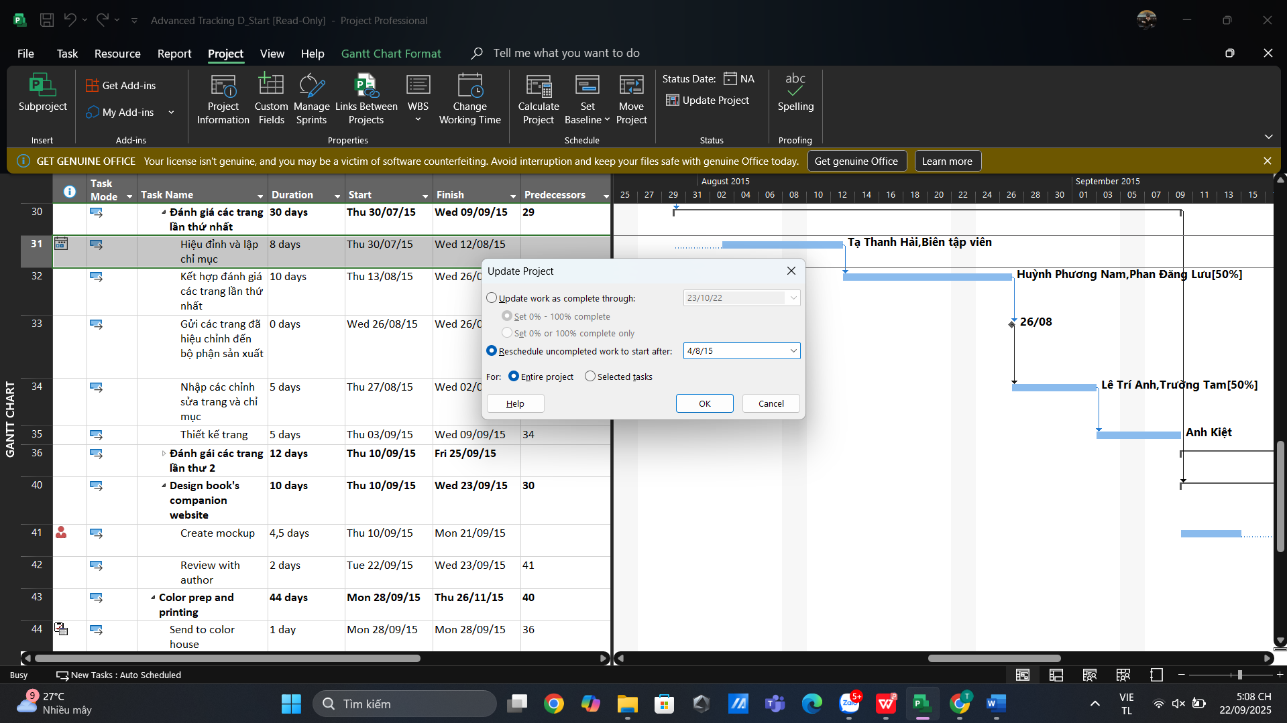
7. Nhấn OK để đóng hộp thoại “Update Project”.
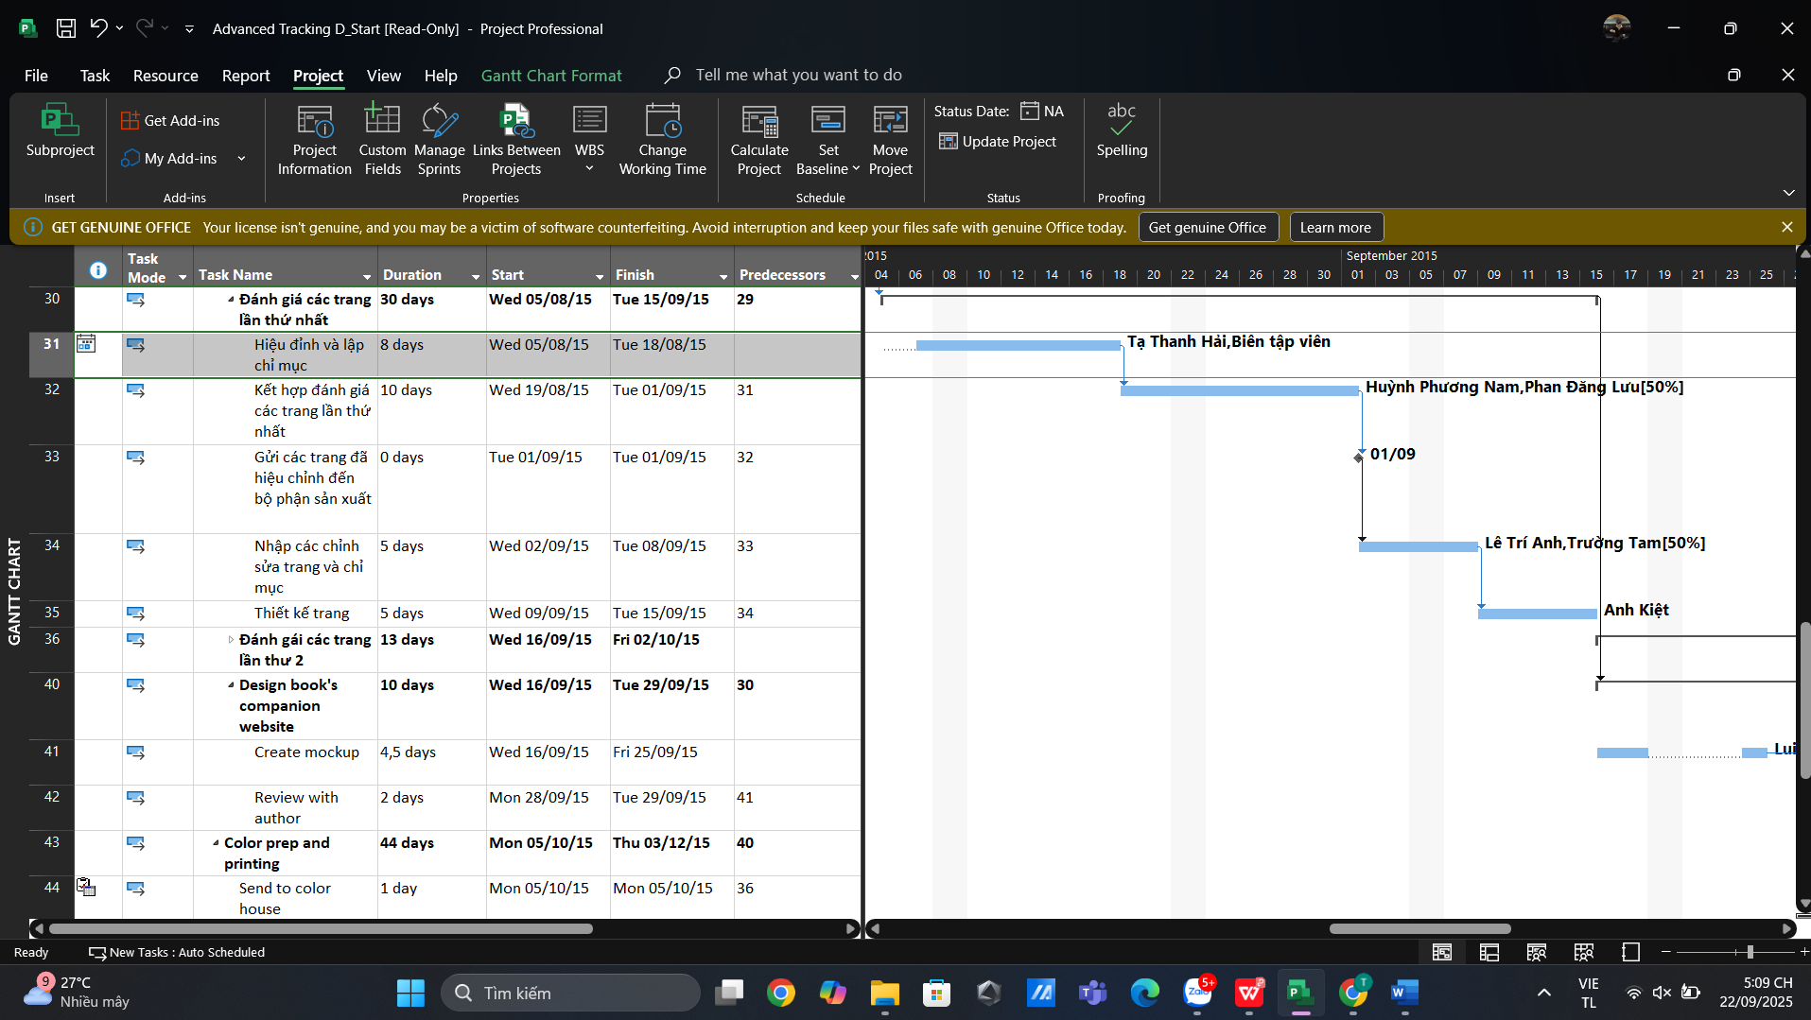24
8. Đóng tập tin “Advanced Tracking D_Start.mpp”.

III. Quản lý giá trị thu được (EVM)

1. Tạo ra kế hoạch dự án
- Tạo một dự án mới có tên MSSV_lab4.mpp và thiết lập ngày bắt đầu dự án - Xây dựng danh sách các nhiệm vụ:
o Nhập tên, khoảng thời gian thực hiện, ngày bắt đầu và ngày kết thúc cho từng nhiệm vụ Thiết kế giao diện và Thiết kế cơ sở dữ liệu.
o Tạo nhiệm vụ tóm tắt Thiết kế hệ thống cho một danh sách các nhiệm vụ vữa tạo ra ở trên.
o Tạo công việc tóm tắt cho dự án.
Kết quả tương tự như bảng sau.
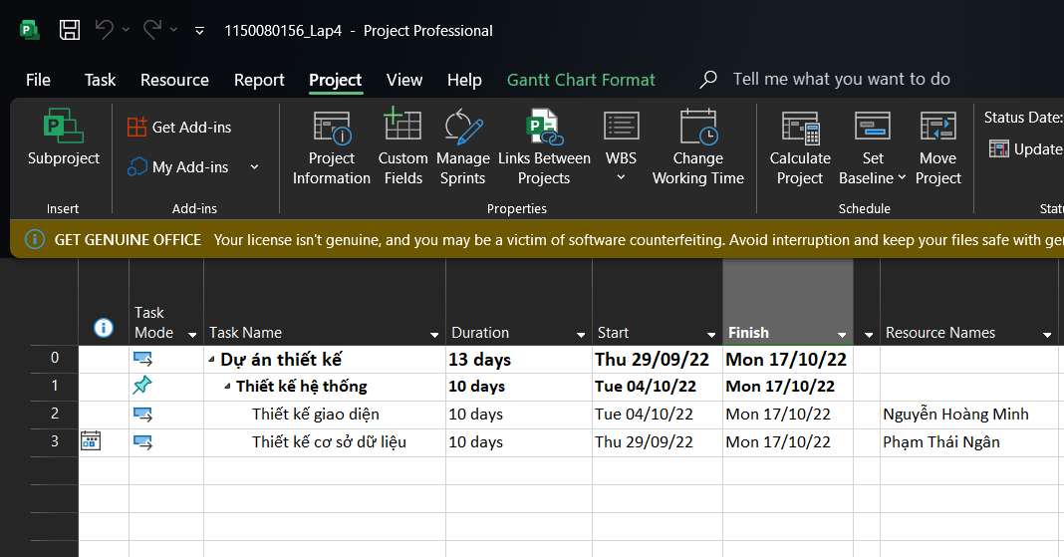- Thiết lập nguồn nhân lực cho dự án theo bảng như sau.
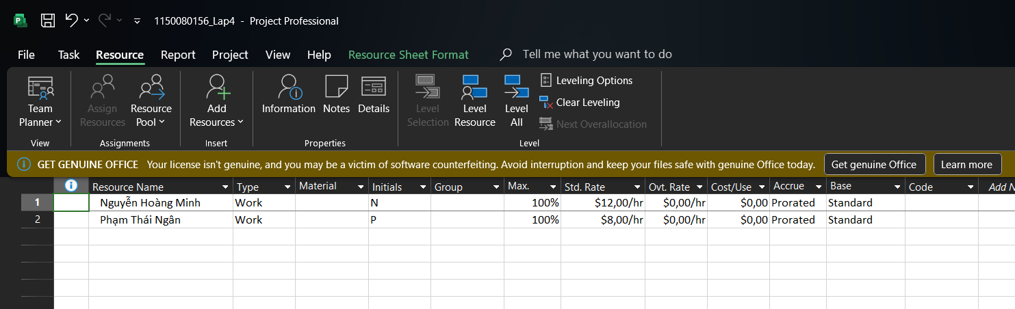
- Phân nguồn nhân lực cho các nhiệm vụ như sau:
+ Nguyễn Hoàng Minh sẽ làm nhiệm vụ thiết kế giao diện người dùng.
+ Phạm Thái Ngân sẽ làm nhiệm vụ thiết kế cơ sở dữ liệu.
+ Minh và Ngân làm 8 giờ mỗi ngày từ thứ Hai đến thứ Sáu và nghỉ cuối tuần (thứ Bảy, Chủ Nhật).

2. Thiết lập đường cơ sở cho dự án
Hãy thiết lập đường cơ sở cho dự án. Kết quả, thông tin dự án trong bảng “Variance” – khi xem – có dạng như sau:
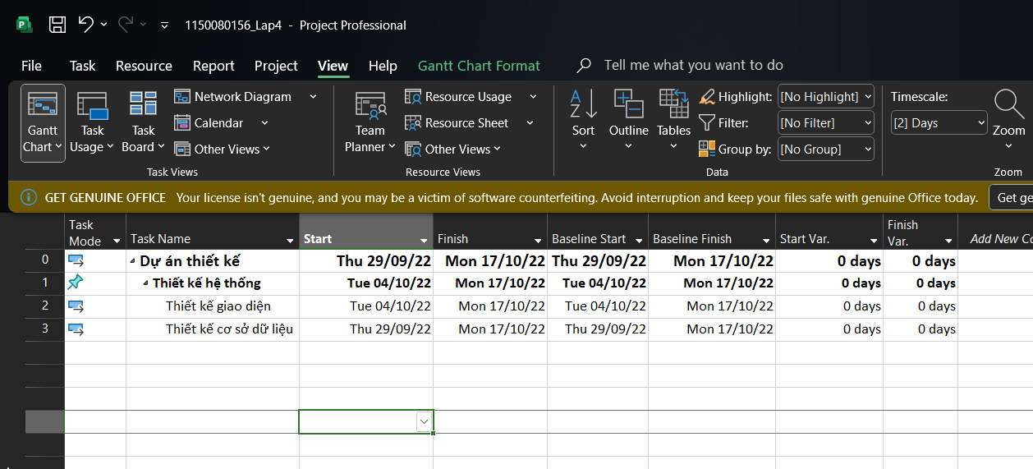
Vì chưa có thay đổi nào đối với công việc đã lên lịch được thực hiện, các giá trị trong trường bắt đầu (Start) và bắt đầu của đường cơ sở (Baseline Start) giống nhau, các giá trị trong trường kết thúc (Finish) và kết thúc của đường cơ sở (Baseline Finish) cũng giống nhau.

3. Cập nhật kế hoạch dự án
Minh và Ngân đã bắt tay vào thực hiện nhiệm vụ của mình và làm được 5 ngày. Thông tin công việc thực tế của họ như sau:

Tên nguồn nhân lực | Thứ Ba,  4/10/2022 | Thứ Tư,  5/10/2022 | Thứ Năm, 6/10/2022 | Thứ Sáu,  7/10/2022 | Thứ Hai,  10/10/2022
Nguyễn Hoàng Minh | 8h | 8h | 2h | 6h | 8h
Phạm Thái Ngân | 8h | 8h | 8h | 8h | 8h

Hãy cập nhật kế hoạch dự án để theo dõi công việc thực tế theo phân đoạn thời gian.
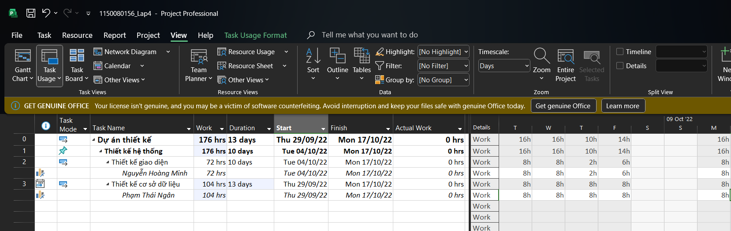

4. Đặt ngày báo cáo trạng thái dự án
Ngày báo cáo trạng thái dự án (gọi là ngày trạng thái) có thể là ngày hiện tại, một ngày trong quá khứ hoặc một ngày trong tương lai. Đặt ngày báo cáo trạng thái dự án là ngày bạn cập nhật tiến độ dự án lần cuối luôn là cách tốt nhất.
Các bước đặt ngày báo cáo trạng thái dự án:
- Trên tab “Project”.
- Chọn “Project Information”.
- Chọn “Status date” là 10/10/2022 và nhấn OK.
- Lưu kế hoạch dự án.
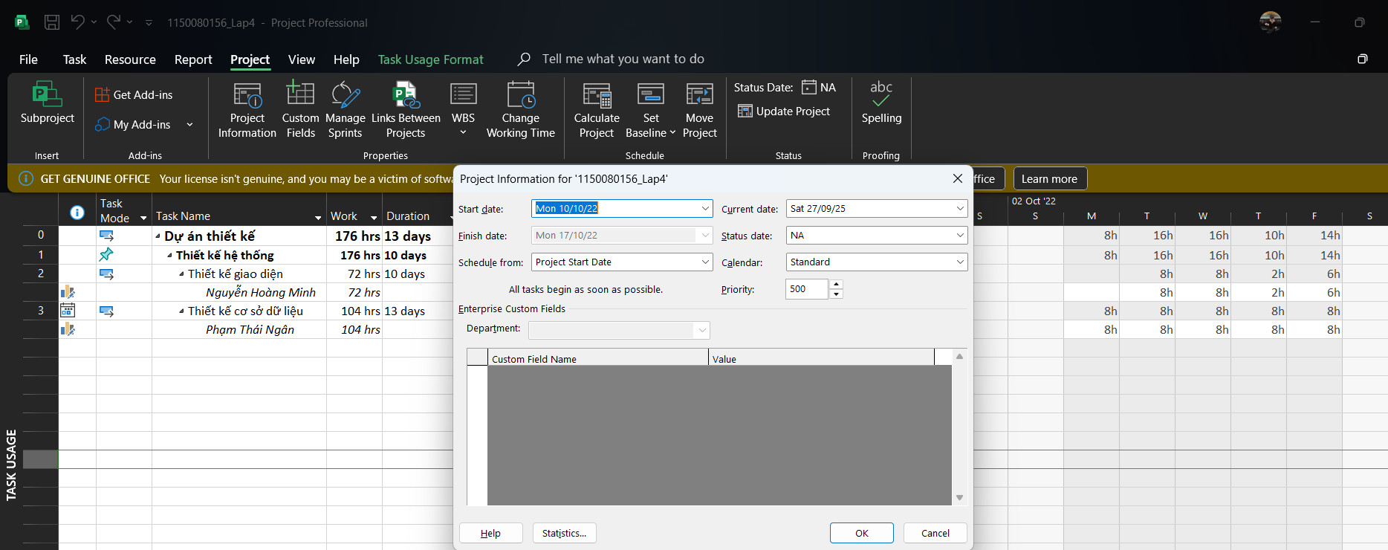
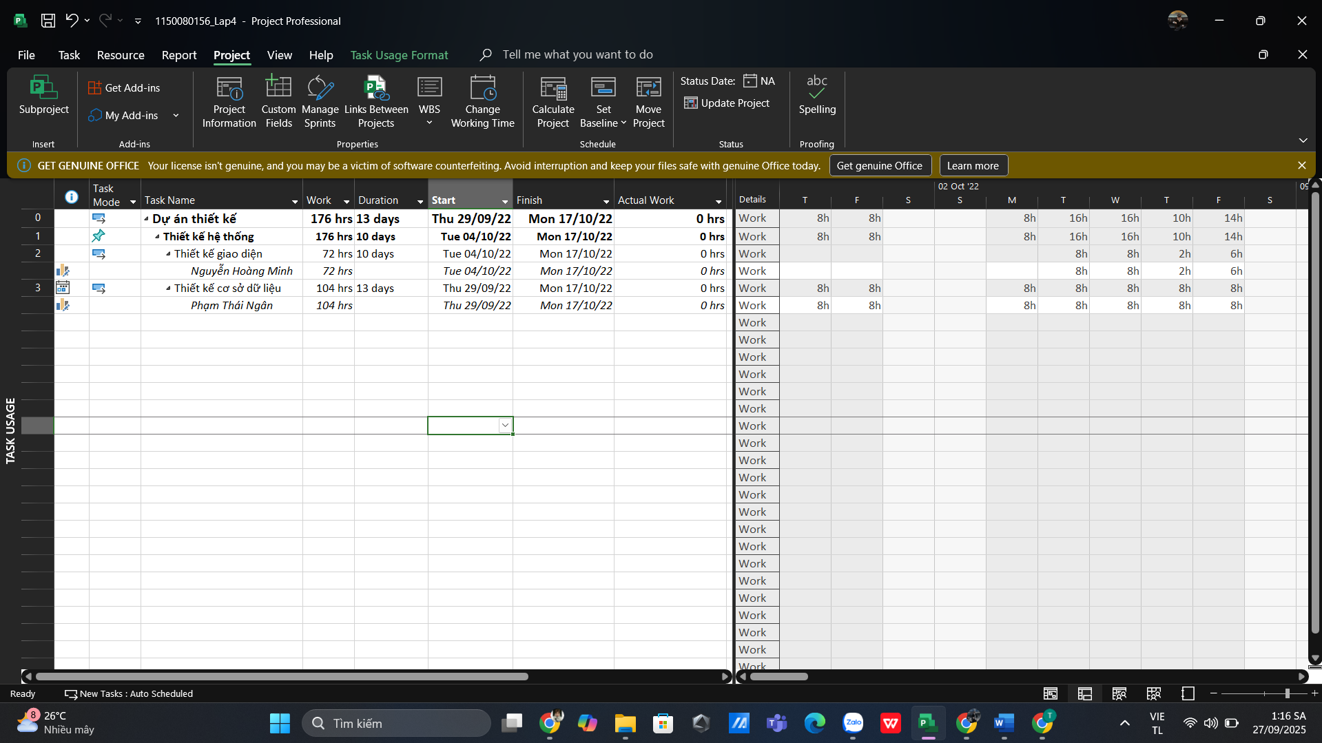

5. Tính toán giá trị thu được
Việc tính toán giá trị thu được (EV) dựa trên các thiết lập: số của đường cơ sở và phương pháp tính toán giá trị thu được.
- Số của đường cơ sở: Nếu ta có nhiều đường cơ sở được lưu cho dự án của mình, ta cần chọn đường cơ sở mà ta muốn xem xét cho các tính toán giá trị thu được. - Phương pháp tính EV: Tính toán giá trị thu được luôn dựa trên % Hoàn thành (% Complete) hoặc % hoàn thành vật lý (Physical % Complete).
Các bước tính toán giá trị thu được:
- Trên tab “File”, chọn “Options”.
- Nhấn vào tab “Advanced” và di chuyển đến nhãn “Earned Value options for this project:”.
- Chọn phương pháp tính EV trong menu thả xuống (dropdown) nhãn “Default task Earned Value method”.
- Chọn số của đường cơ sở trong menu thả xuống nhãn “Baseline for Earned Value calculations” và nhấn vào OK.

- Lưu kế hoạch dự án.
Để xem các giá trị thu được, ta phải áp dụng bảng “Earned value” vào biểu đồ theo dõi “Tracking Gantt”:
- Trên tab “View”, chọn “Tracking Gantt”.
- Trên tab “View”, trong nhóm “Data”, bấm “Tables”, chọn “More Tables…” , hộp chọn “More Tables” xuất hiện như hình bên dưới, chọn “Earned Value” và nhất nút “Apply”.
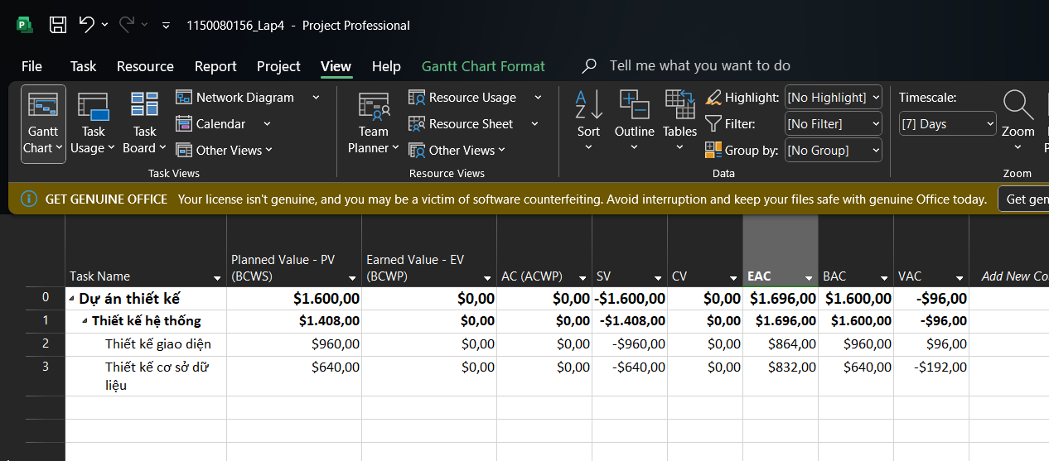

6. Xuất báo cáo các giá trị thu được
Để xuất báo cáo các giá trị thu được ra tập tin Excel, bạn thực hiện các bước sau:
- Trên tab “Report”, chọn “Visual Reports”, cửa sổ “Visual Reports – Create Report” xuất hiện.
- Đánh dấu vào checkbox “Microsoft Excel”.
- Dưới tab “All”: chọn “Earned Value Over Time Report”; trong menu có nhãn “Select level of usage data to include in the report” chọn “Days”.
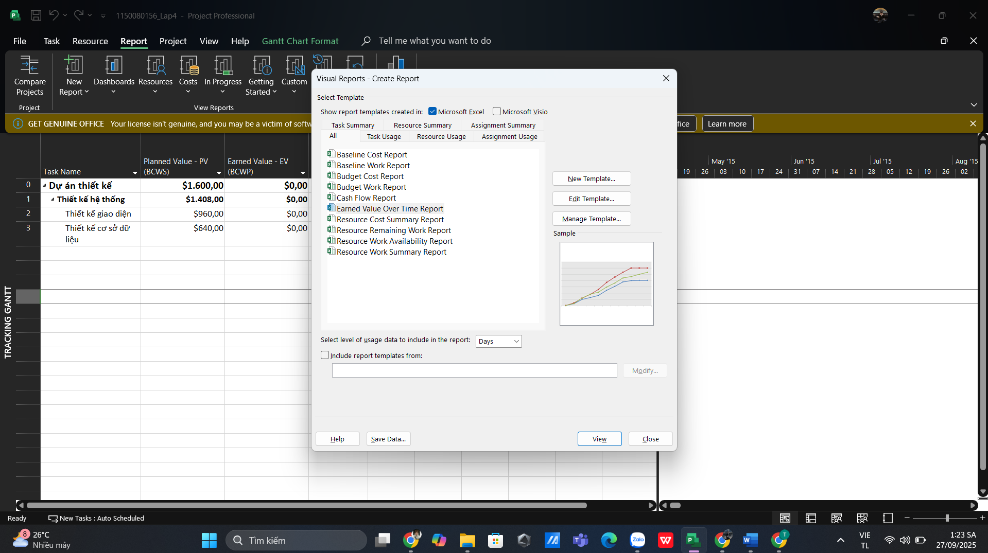
- Nhấn nút “View” để tạo tập tin báo cáo. Tập tin kết xuất sẽ có 2 bảng tính: đồ thị và dữ liệu.
- Xem dữ liệu và đồ thị trong tập tin Excel.
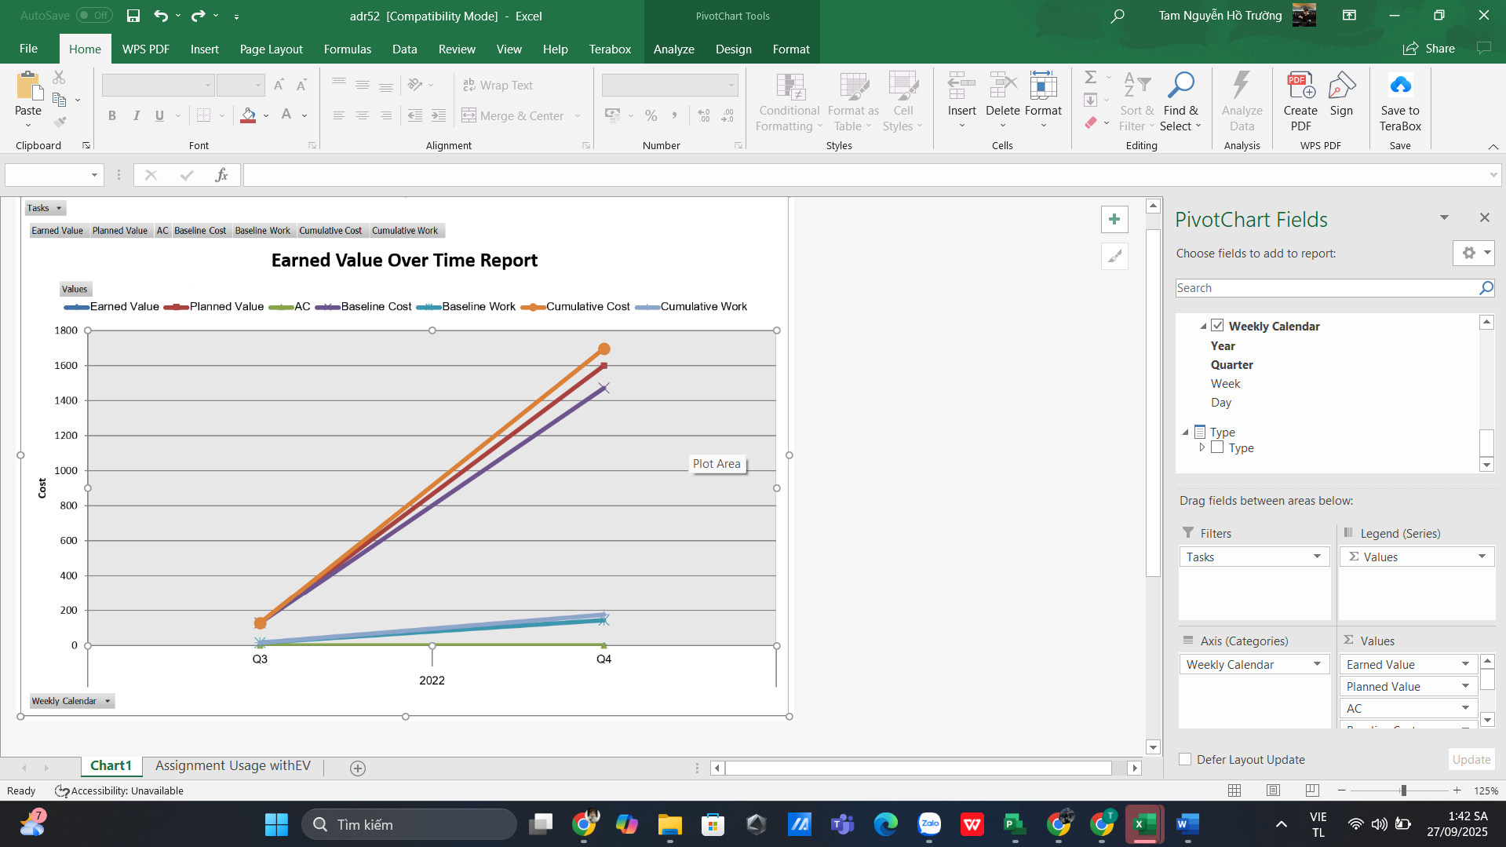

7. Phân tích các giá trị thu được

Câu 1:
Tỷ lệ % hoàn thành của thiết kế giao diện người dùng là khoảng 80% vì Minh mới làm được 32/40 giờ. Còn thiết kế cơ sở dữ liệu thì đã đạt 100% vì Ngân làm đủ 40/40 giờ theo kế hoạch.
- Thiết kế giao diện người dùng Nguyễn Hoàng Minh làm trong 5 ngày với tổng cộng 32h/40h (8+8+2+6+8). → % hoàn thành ≈ 80%.
- Thiết kế cơ sở dữ liệu Phạm Thái Ngân làm đủ 40h/40h (8h x 5 ngày). → % hoàn thành = 100%.

Câu 2:
Nếu tính theo công việc thực tế (giờ công) thì kết quả cũng giống như trên:
- Giao diện: 32/40 giờ → 80%.
- Cơ sở dữ liệu: 40/40 giờ → 100%.
Nguyên nhân là do Minh bị hụt giờ ở ngày thứ 3 và 4 nên chưa kịp xong.

Câu 3:
- Nhiệm vụ thiết kế giao diện đang chậm tiến độ vì đến ngày báo cáo lẽ ra phải hoàn thành xong, nhưng mới làm được 80%.
- Nhiệm vụ thiết kế cơ sở dữ liệu thì đúng tiến độ vì đã hoàn thành đầy đủ.

Câu 4:
- Phần giao diện thì coi như đang vượt ngân sách tạm thời vì thời gian và chi phí đã bỏ ra nhưng chưa hoàn thành 100% theo kế hoạch.
- Phần cơ sở dữ liệu thì đúng ngân sách do làm đủ và xong theo dự tính.

Câu 5:
Ngân sách ban đầu (Baseline Cost) của dự án là 800$. Trong đó mỗi nhiệm vụ 40 giờ × 10$/giờ = 400$, tổng cộng 2 nhiệm vụ = 800$. Con số này chính là dự toán ban đầu được lập trong kế hoạch.

Câu 6:
Tính toán theo giá trị thu được thì:
- Tổng chi phí đã dùng đến hiện tại (AC) = 720$.
- Giá trị thu được (EV) cũng = 720$.→ Hiệu suất chi phí CPI = 1 → dự kiến khi kết thúc dự án thì tổng chi phí vẫn bằng 800$ (không vượt so với ngân sách ban đầu).

Câu 7:
Dự án bị trễ do nhiệm vụ giao diện còn thiếu 8 giờ (~1 ngày làm việc).
Như vậy dự án sẽ kéo dài thêm 1 ngày, tương ứng khoảng 20% trễ so với riêng công việc giao diện, và nếu nhìn toàn dự án thì cũng chậm khoảng 10%.

Câu 8:
Đồ thị
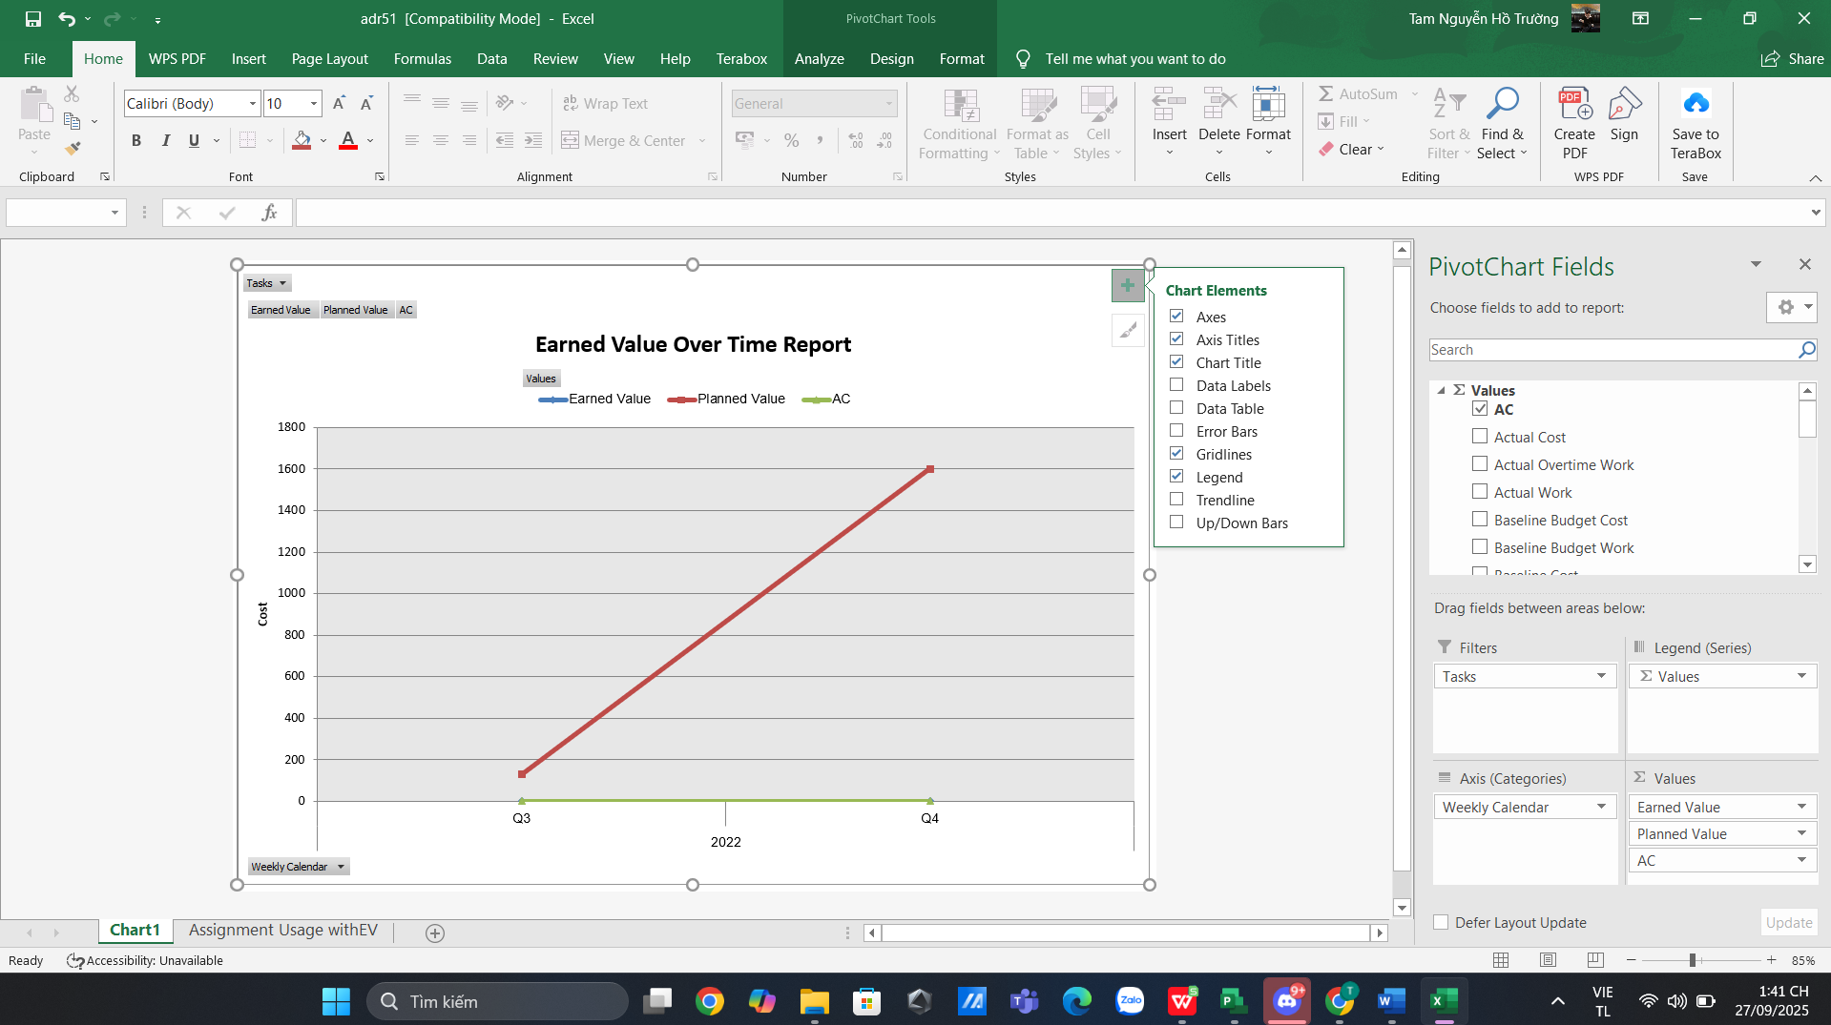
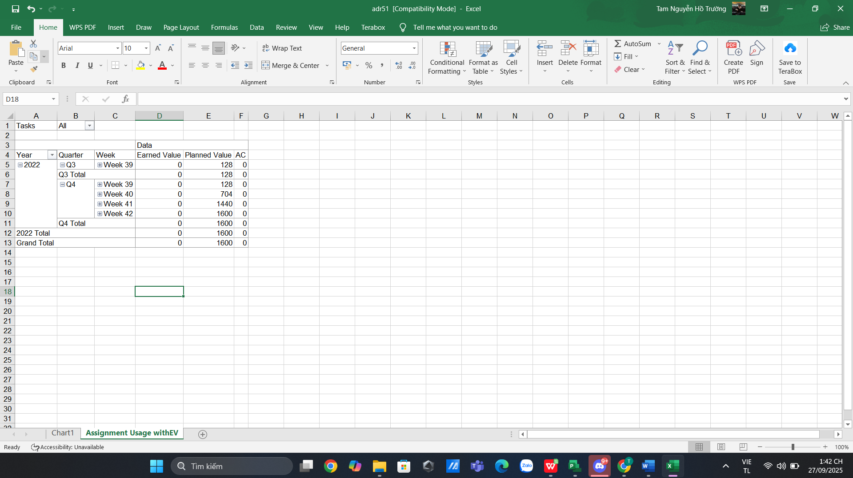
Dữ liệu
Date,Minh_hours,Ngan_hours,Actual_Hours,PV_Hours_Daily,PV_Daily,EV_Daily,AC_Daily,PV_Cum,EV_Cum,AC_Cum
2022-10-04,8,8,16,16,160.0,160.0,160.0,160.0,160.0,160.0
2022-10-05,8,8,16,16,160.0,160.0,160.0,320.0,320.0,320.0
2022-10-06,2,8,10,16,160.0,100.0,100.0,480.0,420.0,420.0
2022-10-07,6,8,14,16,160.0,140.0,140.0,640.0,560.0,560.0
2022-10-10,8,8,16,16,160.0,160.0,160.0,800.0,720.0,720.0

